决胜高考——物理五年经典题汇编——交变电流与电磁学
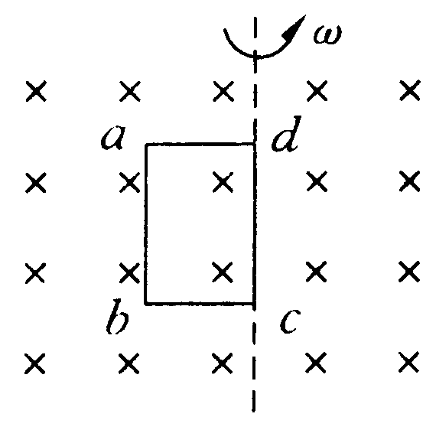
一、选择题
1.（09·天津·9）（1）如图所示，单匝矩形闭合导线框abcd全部处于磁感应强度为B的水平匀强磁场中，线框面积为S，电阻为R。线框绕与cd边重合的竖直固定转轴以角速度匀速转动，线框中感应电流的有效值I= 。线框从中性面开始转过的过程中，通过导线横截面的电荷量q= 。
答案：（1），
解析：本题考查交变流电的产生和最大值、有效值、平均值的关系及交变电流中有关电荷量的计算等知识。
电动势的最大值，电动势的有效值，电流的有效值；。
2.（09·广东物理·9）图为远距离高压输电的示意图。关于远距离输电，下列表述正确的是 （ ABD ）
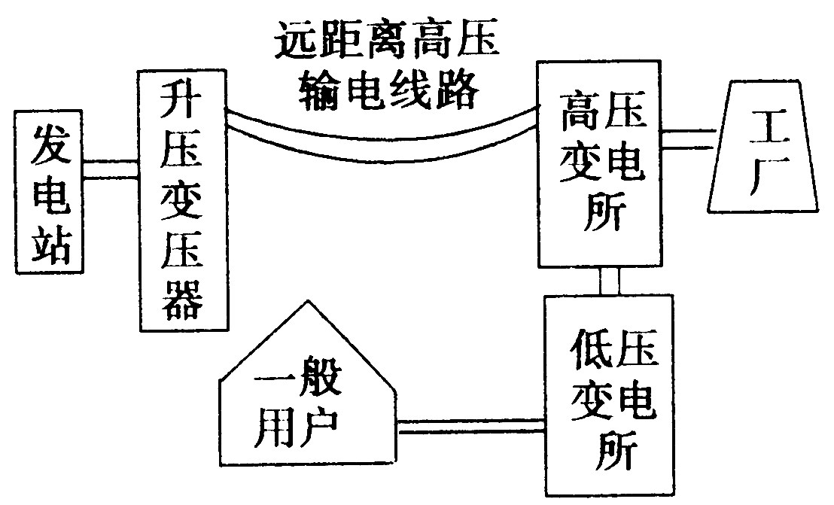
A．增加输电导线的横截面积有利于减少输电过程中的电能损失
B．高压输电是通过减小输电电流来减小电路的发热损耗
C．在输送电压一定时，输送的电功率越大，输电过程中的电能损失越小
D．高压输电必须综合考虑各种因素，不一定是电压越高越好
解析：依据输电原理，电路中的功率损耗，而,增大输电线的横截面积，减小输电线的电阻，则能够减小输电线上的功率损耗，A正确；由P=UI来看在输送功率一定的情况下，输送电压U越大，则输电电流越小，则功率损耗越小，B正确；若输电电压一定，输送功率越大，则电流I越大，电路中损耗的电功率越大，C错误；输电电压并不是电压越高越好，因为电压越高，对于安全和技术的要求越高，因此并不是输电电压越高越好，D正确。
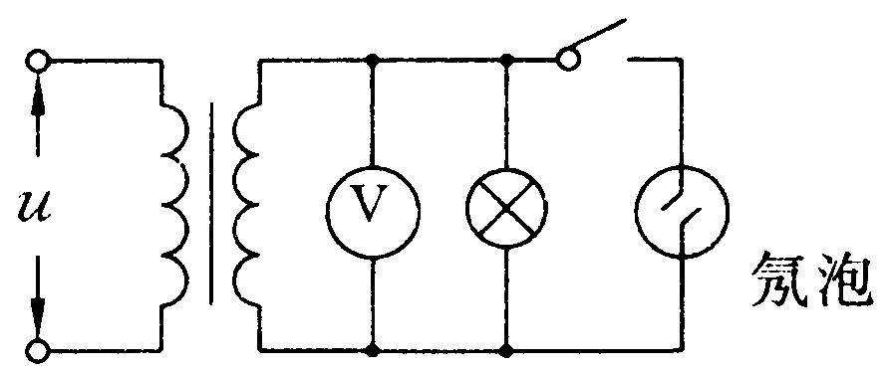
3.（09·江苏物理·6）如图所示，理想变压器的原、副线圈匝数比为1：5，原线圈两端的交变电压为 氖泡在两端电压达到100V时开始发光，下列说法中正确的有 （ AB ）
A．开关接通后，氖泡的发光频率为100Hz
B．开关接通后，电压表的示数为100 V
C．开关断开后，电压表的示数变大
D．开关断开后，变压器的输出功率不变
解析：本题主要考查变压器的知识，要能对变压器的最大值、有效值、瞬时值以及变压器变压原理、功率等问题彻底理解。由交变电压的瞬时值表达式知，原线圈两端电压的有效值为V=20V，由得副线圈两端的电压为V，电压表的示数为交流电的有效值，B项正确；交变电压的频率为 Hz，一个周期内电压两次大于100V，即一个周期内氖泡能两次发光，所以其发光频率为100Hz，A项正确；开关断开前后，输入电压不变，变压器的变压比不变，故输出电压不变，C项错误；断开后，电路消耗的功率减小，输出功率决定输入功率，D项错误。
4.（09·海南物理·9）一台发电机最大输出功率为4000kW,电压为4000V，经变压器升压后向远方输电。输电线路总电阻．到目的地经变压器降压，负载为多个正常发光的灯泡（220V、60W）。若在输电线路上消耗的功率为发电机输出功率的10%,变压器和的耗损可忽略，发电机处于满负荷工作状态，则（ ABD ）
A．原、副线圈电流分别为和20A
B．原、副线圈电压分别为和220V
C．和的变压比分别为1：50和40：1
D．有盏灯泡（220V、60W）正常发光
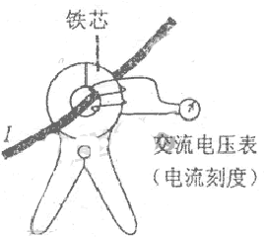
5.（09·海南物理·12）钳型表的工作原理如图所示。当通有交流电的导线从环形铁芯的中间穿过时，与绕在铁芯上的线圈相连的电表指针会发生偏转。由于通过环形铁芯的磁通量与导线中的电流成正比，所以通过偏转角度的大小可以测量导线中的电流。日常所用交流电的频率在中国和英国分别为50Hz和60Hz。现用一钳型电流表在中国测量某一电流，电表读数为10A；若用同一电表在英国测量同样大小的电流，则读数将是 A。若此表在中国的测量值是准确的，且量程为30A；为使其在英国的测量值变为准确，应重新将其量程标定为 A．
答案：12 25
6.（09·山东·19）某小型水电站的电能输送示意图如下。发电机的输出电压为200V，输电线总电阻为r，升压变压器原副线圈匝数分别为n，n₂。降压变压器原副线匝数分别为n₃、n₄（变压器均为理想变压器）。要使额定电压为220V的用电器正常工作，则 （ AD ）
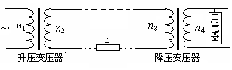
A．
B．
C．升压变压器的输出电压等于降压变压器的输入电压
D．升压变压器的输出功率大于降压变压器的输入功率
解析：根据变压器工作原理可知，，由于输电线上损失一部分电压，升压变压器的输出电压大于降压变压器的输入电压，有，所以，A正确，BC不正确。升压变压器的输出功率等于降压变压器的输入功率加上输电线损失功率，D正确。
考点：变压器工作原理、远距离输电
提示：理想变压器的两个基本公式是：⑴ ，即对同一变压器的任意两个线圈，都有电压和匝数成正比。⑵，即无论有几个副线圈在工作，变压器的输入功率总等于所有输出功率之和。只有当变压器只有一个副线圈工作时，才有。
远距离输电，从图中应该看出功率之间的关系是：P₁=P₂，P₃=P₄，P₁/=P_{r}=P₂。电压之间的关系是：。电流之间的关系是：。输电线上的功率损失和电压损失也是需要特别注意的。分析和计算时都必须用，而不能用。特别重要的是要会分析输电线上的功率损失。
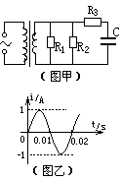
7.（09·四川·17）如图甲所示，理想变压器原、副线圈的匝数比为10：1，R₁＝20 ，R₂＝30 ，C为电容器。已知通过R₁的正弦交流电如图乙所示，则 （ C ）
A.交流电的频率为0.02 Hz
B.原线圈输入电压的最大值为200 V
C.电阻R₂的电功率约为6.67 W
D.通过R₃的电流始终为零
解析：根据变压器原理可知原副线圈中电流的周期、频率相同，周期为0.02s、频率为50赫兹，A错。由图乙可知通过R₁的电流最大值为I_{m}＝1A、根据欧姆定律可知其最大电压为U_{m}＝20V，再根据原副线圈的电压之比等于匝数之比可知原线圈输入电压的最大值为200 V、B错；因为电容器有通交流、阻直流的作用，则有电流通过R₃和电容器，D错；根据正弦交流电的峰值和有效值关系并联电路特点可知电阻R₂的电流有效值为I＝、电压有效值为U＝U_{m}/V，电阻R₂的电功率为P₂＝UI＝W、C对。
9.（09·福建·16）一台小型发电机产生的电动势随时间变化的正弦规律图象如图甲所示。已知发电机线圈内阻为5.0，则外接一只电阻为95.0的灯泡，如图乙所示，则 （ D ）
A.电压表的示数为220v
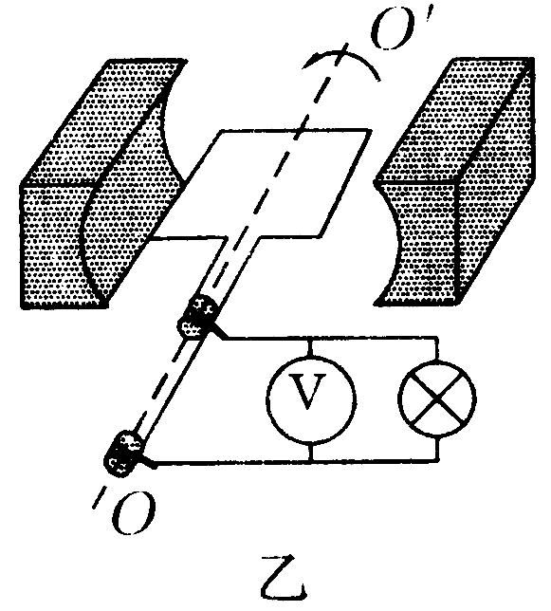
B.电路中的电流方向每秒钟改变50次
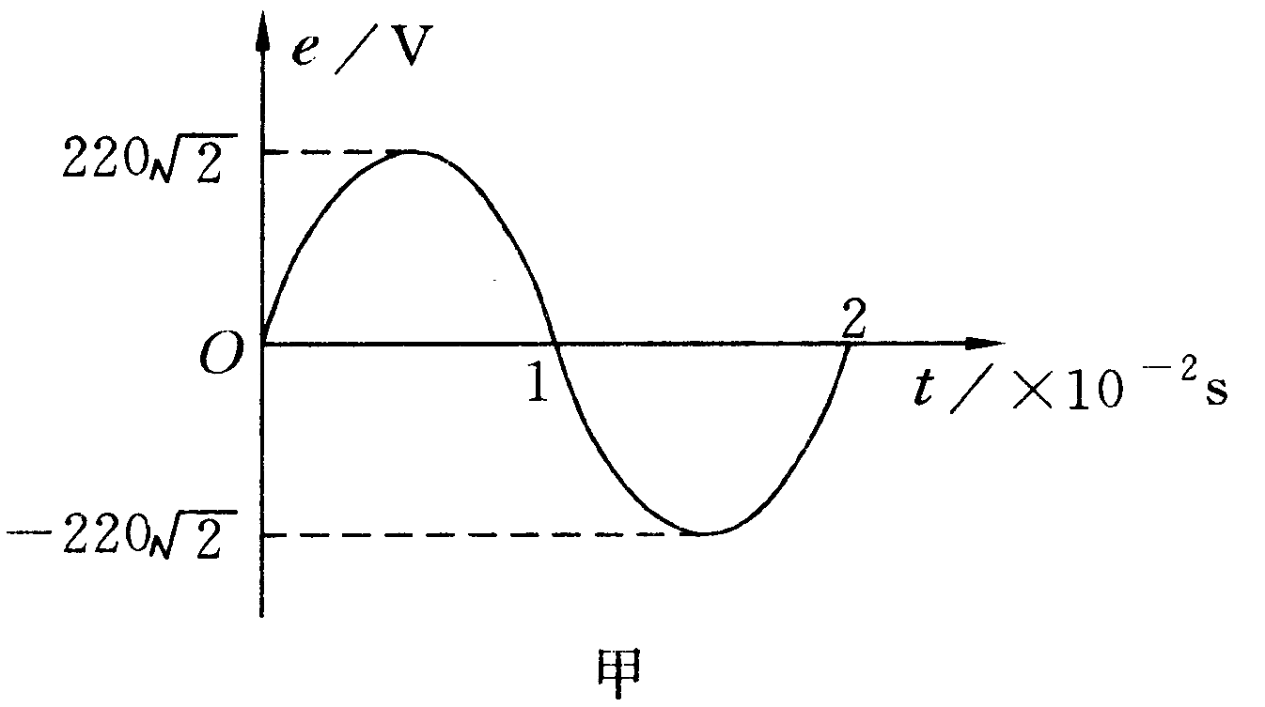

C.灯泡实际消耗的功率为484w
D.发电机线圈内阻每秒钟产生的焦耳热为24.2J
解析：电压表示数为灯泡两端电压的有效值,由图像知电动势的最大值E_{m}=V，有效值E=220V，灯泡两端电压，A错；由图像知T=0.02S，一个周期内电流方向变化两次，可知1s内电流方向变化100次，B错；灯泡的实际功率,C错；电流的有效值，发电机线圈内阻每秒钟产生的焦耳热为，D对。
2008—2005年高考题
题组一
一、选择题
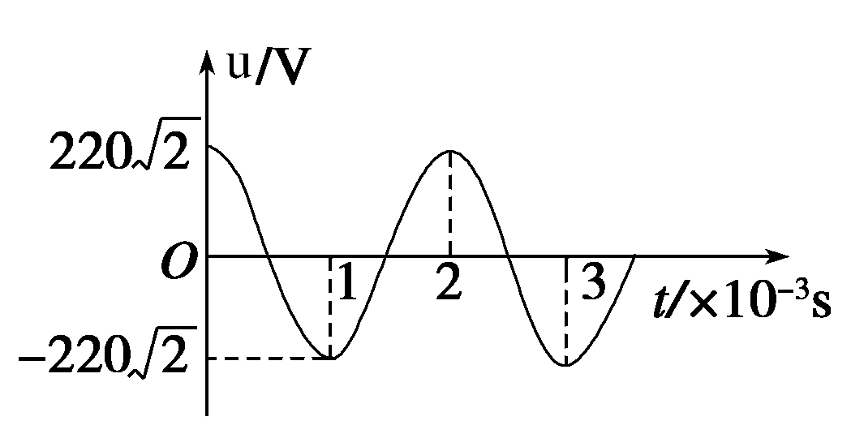
1.（08·北京·18）一理想变压器原、副线圈匝数比n₁:n₂=11:5。原线圈与正弦交变电源连接，输入电压u如图所示。副线圈仅接入一个10 的电阻。则 （ D ）
A．流过电阻的电流是20 A
B．与电阻并联的电压表的示数是100V
C．经过1分钟电阻发出的热量是6×10³ J
D．变压器的输入功率是1×10³W
解析 原线圈中电压的有效值是220V，由变压比知副线圈中电压为100V，流过电阻的电流是10A；与电阻并联的电压表的示数是100V；经过1分钟电阻发出的热量是6×10³⁴J。
2.（08·天津·17）一理想变压器的原线圈上接有正弦交变电压，其最大值保持不变，副线圈接有可调电阻R
设原线圈的电流为I₁，输入功率为P₁，副线圈的电流为I₂，输出功率为P₂。当R增大时 （ B ）
A．I₁减小，P₁增大 B．I₁减小，P₁减小 C．I₂增大，P₂减小 D．I₂增大，P₂增大
解析 理想变压器的特点是输入功率等于输出功率，当负载电阻增大时，由于副线圈的电压不变，所以输出电流I₂减小，导致输出功率P₂减小，所以输入功率P₁减小；输入的电压不变，所以输入的电流I₁减小，B正确
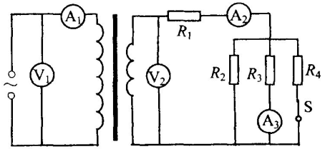
3.（08四川·16）如图，一理想变压器原线圈接入一交流电源，副线圈电路中R₁、R₂、R₃和R₄均为固定电阻，开关S是闭合的。和为理想电压表，读数分别为U₁和U₂； 、 和为理想电流表，读数分别为I₁、I₂和I₃。现断开S，U₁数值不变，下列推断中正确的是 （ BC ）
V₁
V₂
A₁
A₂
A₃
A．U₂变小、I₃变小 B．U₂不变、I₃变大 C．I₁变小、I₂变小 D．I₁变大、I₂变大
解析：因为变压器的匝数与U₁不变，所以U₂与两电压表的示数均不变．当S断开时，因为负载电阻增大，故次级线圈中的电流I₂减小，由于输入功率等于输出功率，所以I₁也将减小，C正确；因为R₁的电压减小，故R₂、R₃两端的电压将增大，I₃变大，B正确．
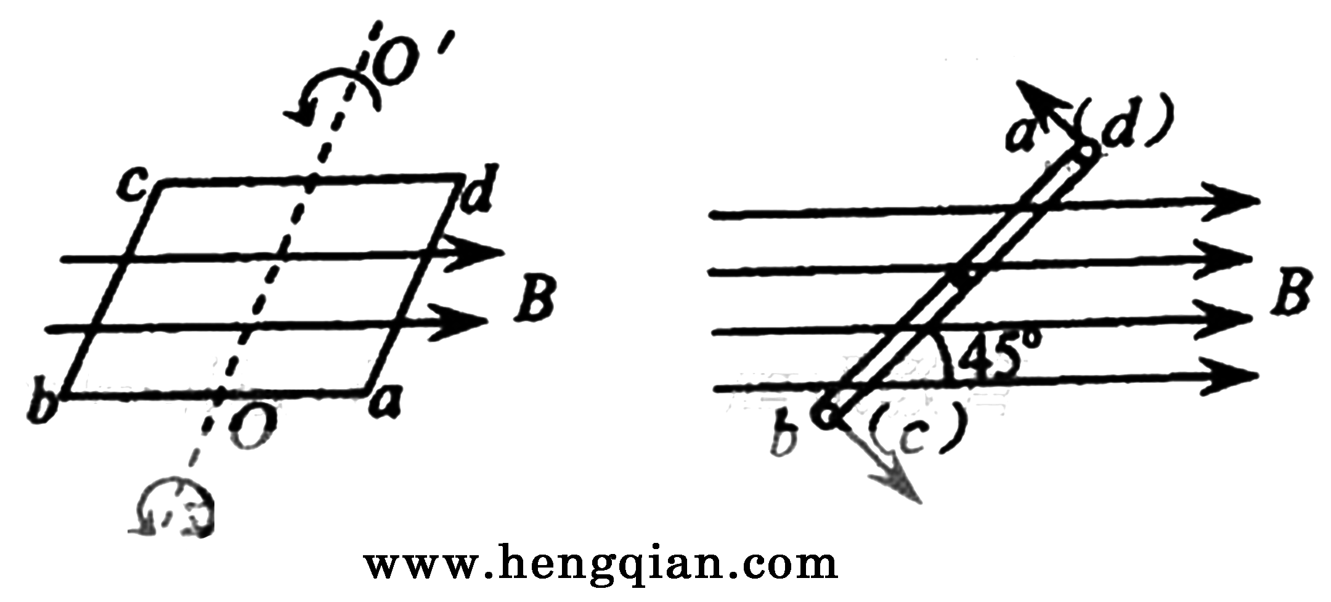
4.（08宁夏·19）如图a所示，一矩形线圈abcd放置在匀强磁场中，并绕过ab、cd中点的轴OO′以角速度 逆时针匀速转动。若以线圈平面与磁场夹角时（如图b）为计时起点，并规定当电流自a流向b时电流方向为正。则下列四幅图中正确的是 （ D ）
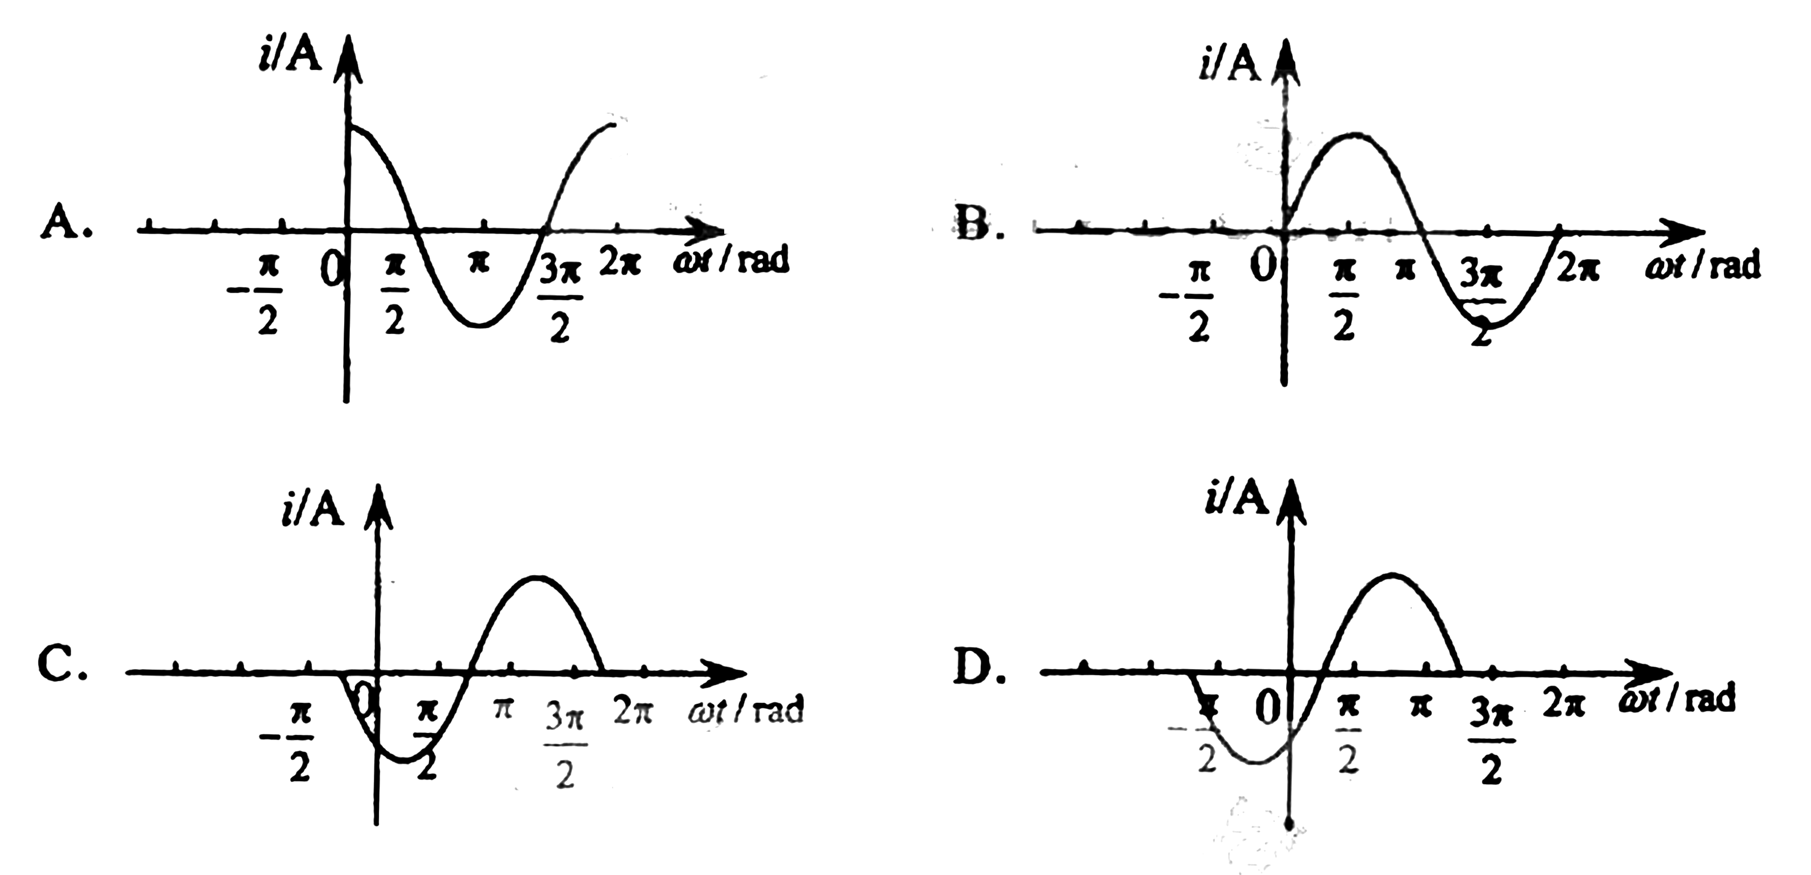

【解析】本题考查正弦交流电的产生过程、楞次定律等知识和规律。从a图可看出线圈从垂直于中性面开始旋转，由楞次定律可判断，初始时刻电流方向为b到a，故瞬时电流的表达式为i=－i_{m}cos（+ωt），则图像为D图像所描述。平时注意线圈绕垂直于磁场的轴旋转时的瞬时电动势表达式的理解。
5.（08·海南·7）如图，理想变压器原副线圈匝数之比为4∶1．原线圈接入一电压为u＝U₀sinωt的交流电源，副线圈接一个R＝27.5 Ω的负载电阻．若U₀＝220V，ω＝100π Hz，则下述结论正确的是 （ AC ）
A．副线圈中电压表的读数为55 V
V
A
R
B．副线圈中输出交流电的周期为
C．原线圈中电流表的读数为0.5 A
D．原线圈中的输入功率为
【解析】：原线圈电压有效值U₁=220V，由电压比等于匝数比可得副线圈电压U₂=55V，A对；电阻R上的电流为2A，由原副线圈电流比等于匝数的反比，可得电流表示数为0.5A， C对；输入功率为P=220×0.5W=110W，D错；周期T= =0.02s，B错。
6.（08·广东·5）小型交流发电机中，矩形金属线圈在匀强磁场中匀速转动，产生的感应电动势与时间呈正弦函数关系，如图所示国。此线圈与一个R＝10Ω的电阻构成闭合电路，不计电路的其他电阻。下列说法正确的是 （ C ）
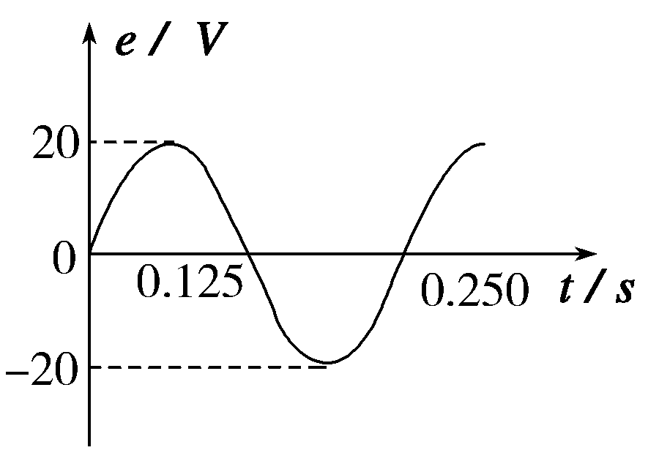
A．交变电流的周期为0.125s
B．交变电流的频率为8Hz
C．交变电流的有效值为A
D．交变电流的最大值为4A
【解析】由e－t图像可知，交变电流电流的周期为0.25s，故频率为4Hz，选项A、B错误。根据欧姆定律可知交变电流的最大值为2A，故有效值为A，选项C正确。
二、非选择题
7.（08上海物理·20 B）某小型实验水电站输出功率是20kW，输电线路总电阻是6Ω。
（1）若采用380 V输电，求输电线路损耗的功率。
（2）若改用5000 V高压输电，用户端利用n₁:n₂＝22：1的变压器降压，求用户得到的电压。
答案：见解析
解析：（1）输电线上的电流强度为I＝A＝52.63A
输电线路损耗的功率为P_{损}＝I²R＝52.63²×6W≈16620W＝16.62kW
（2）改用高压输电后，输电线上的电流强度变为I′＝A＝4A
用户端在变压器降压前获得的电压 U₁＝U－I′R＝（5000－4×6）V＝4976V
根据
用户得到的电压为U₂＝＝×4976V＝226.18V

题组二
一、选择题
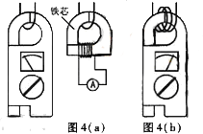
1.(05.广东物理·9)钳形电流表的结构如图4（a）所示。图4（a）中电流表的读数为1.2A。图4（b）中用同一电缆线绕了3匝，则 （ C ）
A．这种电流表能测直流电流，图4（b）的读数为2.4A
B．这种电流表能测交流电流，图4（b）的读数为0.4A
C．这种电流表能测交流电流，图4（b）的读数为3.6A
D．这种电流表既能测直流电流，又能测交流电流，图4（b）的读数为3.6A
2.（05.广东物理·8）关于电磁场和电磁波，下列说法正确的是 （ ACD ）
A．电磁波是横波
B．电磁波的传播需要介质
C．电磁波能产生干涉和衍射现象
D．电磁波中电场和磁场方向处处互相垂直
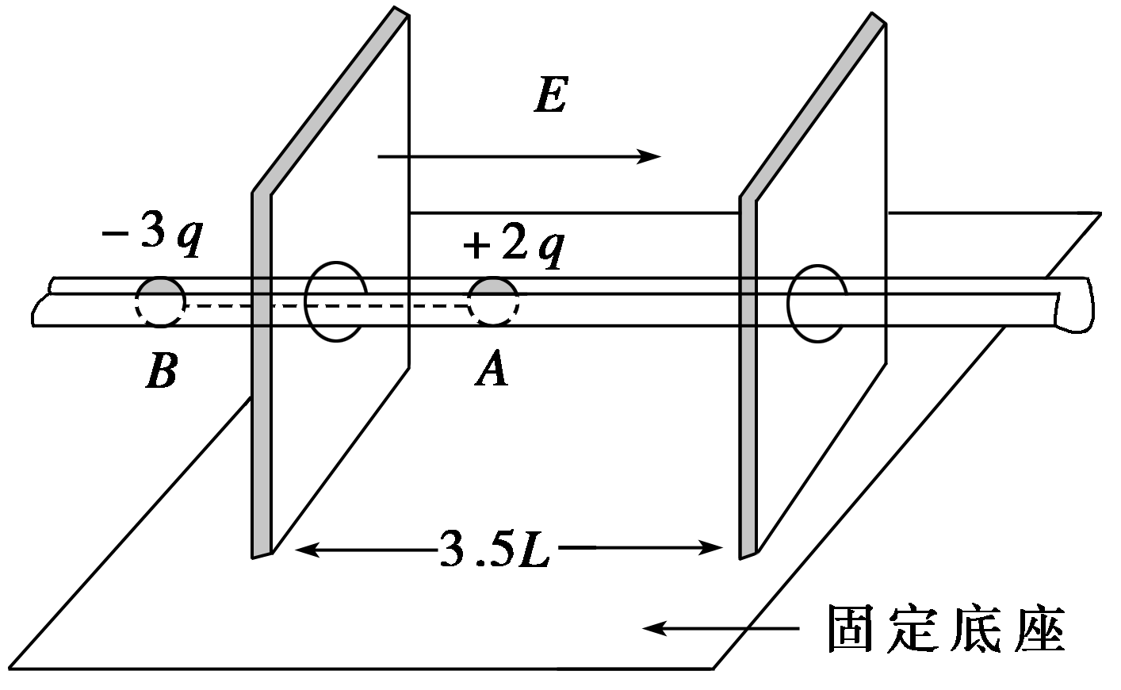
二、非选择题
3.（07·广东物理·19）如图所示，沿水平方向放置一条平直光滑槽，它垂直穿过开有小孔的两平行薄板，板相距3.5L。槽内有两个质量均为m的小球A和B，球A带电量为 +2q，球B带电量为－3q，两球由长为2L的轻杆相连，组成一带电系统。最初A和B分别静止于左板的两侧，离板的距离均为L。若视小球为质点，不计轻杆的质量，在两板间加上与槽平行向右的匀强电场E后（设槽和轻杆由特殊绝缘材料制成，不影响电场
的分布），求：
⑴球B刚进入电场时，带电系统的速度大小；
⑵带电系统从开始运动到速度第一次为零所需的时间及球A相对右板的位置。
答案 对带电系统进行分析，假设球A能达到右极板，电场力对系统做功为W₁，有：
由此可以判定，球A不仅能达到右极板，
而且还能穿过小孔，离开右极板。假设球B能达到右极板，电场力对系统做功为W₂，有：由此判定，球B不能达到右极板
综上所述，带电系统速度第一次为零时，球A、B应分别在右极板两侧。
（1）电系统开始运动时，设加速度为a₁，由牛顿第二定律：＝
球B刚进入电场时，带电系统的速度为v₁，有：
求得：
⑵设球B从静止到刚进入电场的时间为t₁，则：
解得：
球B进入电场后，带电系统的加速度为a₂，由牛顿第二定律：
显然，带电系统做匀减速运动。设球A刚达到右极板时的速度为v₂，减速所需时间为t₂，则有：
求得：
球A离电场后，带电系统继续做减速运动，设加速度为a₃，再由牛顿第二定律：
设球A从离开电场到静止所需的时间为t₃，运动的位移为x，则有：
求得：
可知，带电系统从静止到速度第一次为零所需的时间为：
球A相对右板的位置为：
45°
S₂
S₁
A₂
A₁
L
L
D
P
v₀
＋
固定挡板
固定薄板
电子快门
B
4.（07·广东物理·20）如图为装置的垂直截面图，虚线A₁A₂是垂直截面与磁场区边界面的交线，匀
强磁场分布在A₁A₂的右侧区域，磁感应强度B＝0.4T，方向垂直纸面向外，A₁A₂与垂直截面上的水平线夹角为45°。在A₁A₂左侧，固定的薄板和等大的挡板均水平放置，它们与垂直截面交线分别为S₁、S₂，相距L＝0.2 m。在薄板上P处开一小孔，P与A₁A₂线上点D的水平距离为L。在小孔处装一个电子快门。起初快门开启，一旦有带正电微粒通过小孔，快门立即关闭，此后每隔T＝3.0×10^{－3} s开启一次并瞬间关闭。从S₁S₂之间的某一位置水平发射一速度为v₀的带正电微粒，它经过磁场区域后入射到P处小孔。通过小孔的微粒与档板发生碰撞而反弹，反弹速度大小是碰前的0.5倍。
（1）过一次反弹直接从小孔射出的微粒，其初速度v₀应为多少？
⑵求上述微粒从最初水平射入磁场到第二次离开磁场的时间。（忽略微粒所受重力影响，碰撞过程无电荷转移。已知微粒的荷质比。只考虑纸面上带电微粒的运动）
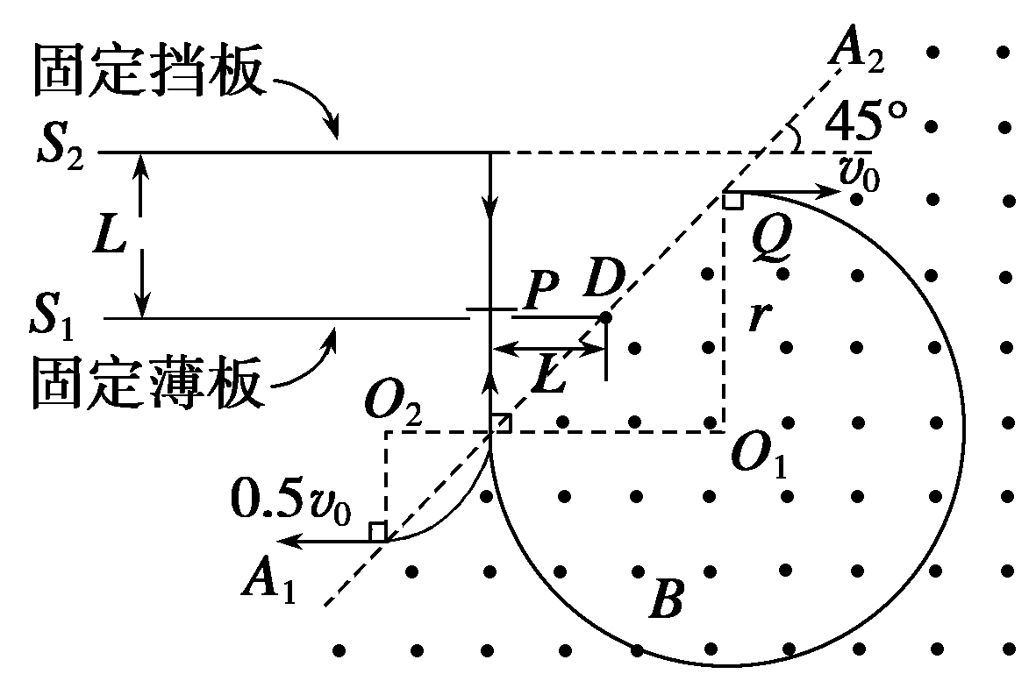
解：⑴如图所示，设带正电微粒在S₁S₂之间任意点Q以水平速度v₀进入磁场，微粒受到的洛仑兹力为f，在磁场中做圆周运动的半径为r，有：
解得：
欲使微粒能进入小孔，半径r的取值范围为：
代入数据得：80 m/s＜v₀＜160 m/s
欲使进入小孔的微粒与挡板一次相碰返回后能通过小孔，还必须满足条件：
其中n＝1，2，3，……
可知，只有n＝2满足条件，即有：v₀＝100 m/s
⑵设微粒在磁场中做圆周运动的周期为T₀，从水平进入磁场到第二次离开磁场的总时间为t，设t₁、t₄分别为带电微粒第一次、第二次在磁场中运动的时间，第一次离开磁场运动到挡板的时间为t₂，碰撞后再返回磁场的时间为t₃，运动轨迹如答图所示，则有：
； ； ； ；
s
5.（07·江苏·17）磁谱仪是测量α能谱的重要仪器。磁谱仪的工作原理如图所示，放射源S发出质量为m、电量为q的α粒子沿垂直磁场方向进入磁感应强度为B的匀强磁场，被限束光栏Q限制在2φ的小角度内，α粒子经磁场偏转后打到与束光栏平行的感光片P上。（重力影响不计）
φ
φ
Q
S
P
x
⑴若能量在E～E＋ΔE（ΔE＞0，且E）范围内的α粒子均垂直于限束光栏的方向进入磁场。试求这些α粒子打在胶片上的范围Δx₁。
⑵实际上，限束光栏有一定的宽度，α粒子将在2φ角内进入磁场。试求能量均为E的α 粒子打到感光胶片上的范围Δx₂
解：（1）设α粒子以速度v进入磁场，打在胶片上的位置距S的距离为x
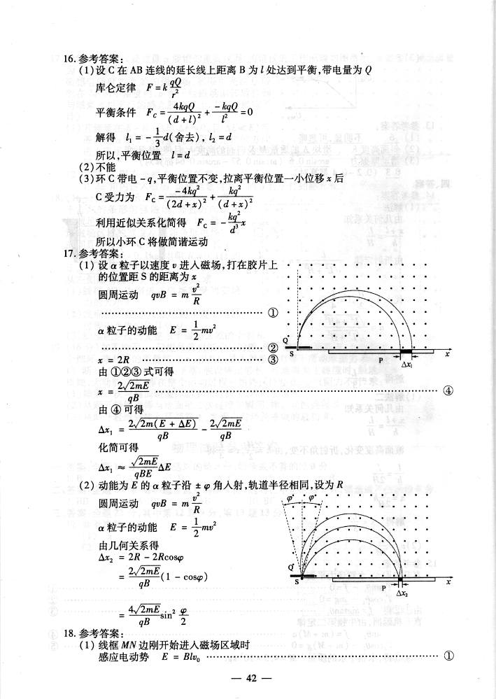
圆周运动
α粒子的动能
且 x＝2R
解得：
由上式可得：
（2）动能为E的α粒子沿角入射，轨道半径相同，设为R
圆周运动
α粒子的动能
由几何关系得
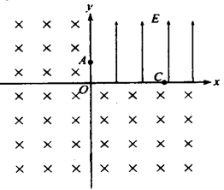
6.（07·全国理综Ⅱ·25） 如图所示，在坐标系Oxy的第一象限中存在沿y轴正方向的匀速磁场，场强大小为E。在其它象限中存在匀强磁场，磁场方向垂直于纸面向里。A是y轴上的一点，它到坐标原点O的距离为h；C是x轴上的一点，到O的距离为L。一质量为m，电荷量为q的带负电的粒子以某一初速度沿x轴方向从A点进入电场区域，继而通过C点进入磁场区域。并再次通过A点，此时速度方向与y轴正方向成锐角。不计重力作用。试求：
⑴粒子经过C点速度的大小和方向；
⑵磁感应强度的大小B。
解：⑴以a表示粒子在电场作用下的加速度，有qE＝ma ①
加速度沿y轴负方向。设粒子从A点进入电场时的初速度为v₀，由A点运动到C点经历的时间为t，则有
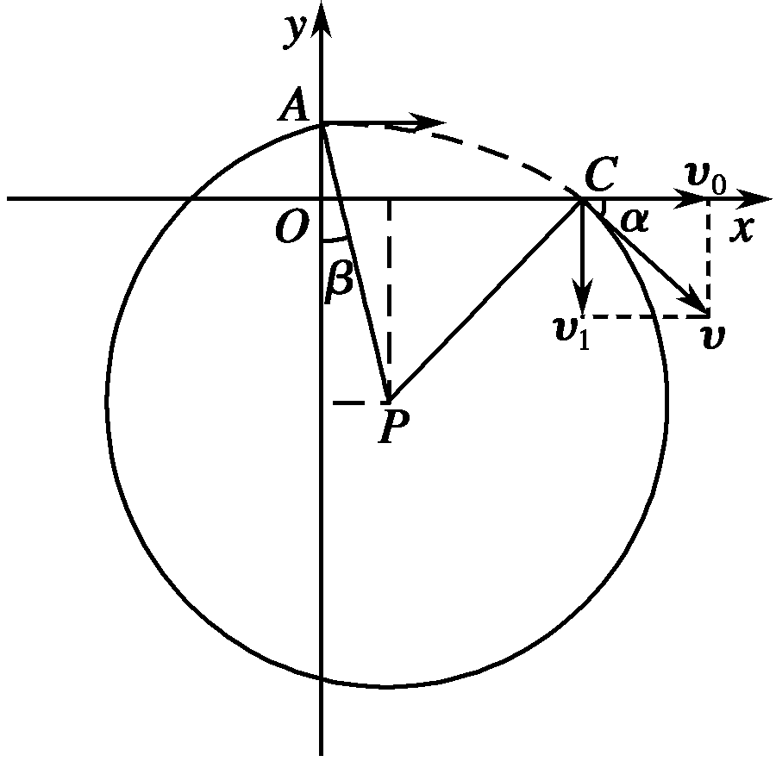
h＝at² ②
l＝v₀t ③
由②③式得： ④
设粒子从C点进入磁场时的速度为v，v垂直于x轴的分量
⑤
由①④⑤式得： ⑥
设粒子经过C点时的速度方向与x轴的夹角为α，则有
tanα＝ ⑦
由④⑤⑦式得：α＝arctan ⑧
⑵粒子经过C点进入磁场后在磁场中作速率为v的圆周运动。若圆周的半径为R，则有：
⑨
设圆心为P，则PC必与过C点的速度垂直，且有＝＝R。用β表示 与y轴的夹角，由几何关系得
Rcosβ＝Rcosα＋h ⑩
Rsinβ＝l－Rsinα 
由⑧⑩式解得： 
由⑥⑨式解得： 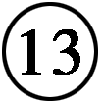

7.（07·全国理综Ⅰ·25）两平面荧光屏互相垂直放置，在两屏内分别取垂直于两屏交线的直线为x轴和y轴，交点O为原点，如图所示，在y＞0，0＜x＜a的区域有垂直于纸面向里的匀强磁场，在y＞0，x＞a的区域有垂直于纸面向外的匀强磁场，两区域内的磁感应强度大小均为B。在O点有一处小孔，一束质量为m、带电量为q（q＞0）的粒子沿x轴经小孔射入磁场，最后扎在竖直和水平荧光屏上，使荧光屏发亮。入射粒子的速度可取从零到某一最大值之间的各种数值。已知速度最大的粒子在0＜x＜a的区域中运动的时间与在x＞a的区域中运动的时间之比为2∶5，在磁场中运动的总时间为7T/12，其中T为该粒子在磁感应强度为B的匀强磁场中作圆周运动的周期。试求两个荧光屏上亮线的范围（不计重力的影响）。
×
×
×
×
×
×
×
×
×
×
O
a
x
y
解：粒子在磁感应强度为B的匀强磁场中运动的半径为：
速度小的粒子将在x＜a的区域走完半圆，射到竖直屏上。半圆的直径在y轴上，半径的范围从0到a，屏上发亮的范围从0到2a。
轨道半径大于a的粒子开始进入右侧磁场，考虑r＝a的极限情况，这种粒子在右侧的圆轨迹与x轴在D点相切（虚线），OD＝2a，这是水平屏上发亮范围的左边界。
O
a
D
C/
P
x
N
M
C
y
速度最大的粒子的轨迹如图中实线所示，它由两段圆弧组成，圆心分别为C和C/，C在y轴上，由对称性可知C/在x＝2a直线上。
设t₁为粒子在0＜x＜a的区域中运动的时间，t₂为在x＞a的区域中运动的时间，由题意可知
解得：
由两式和对称性可得：
∠OCM＝60°
∠MC/N＝60°
360°＝150°
所以 ∠NC/P＝150°－60°＝90°
R=
由图可知OP=2a+R,因此水平荧光屏发亮范围的右边界坐标为
X=2(1+)a
即为圆周，因此，圆心C/在x轴上。
设速度为最大值粒子的轨道半径为R，由直角ΔCOC/可得
2Rsin60°＝2a
8.（06·全国Ⅱ·25）（20分）如图所示，在与的区域中，存在磁感应强度大小分别为与的匀强磁场，磁场方向均垂直于纸面向里，且. 一个带负电荷的粒子从坐标原点 以速度沿轴负方向射出，要使该粒子经过一段时间后又经过点，与的比值应满足什么条件？
×
×
×
×
×
×
×
×
×
×
×
×
×
×
×
×
×
×
×
×
×
×
×
×
×
×
×
×
×
×
×
×
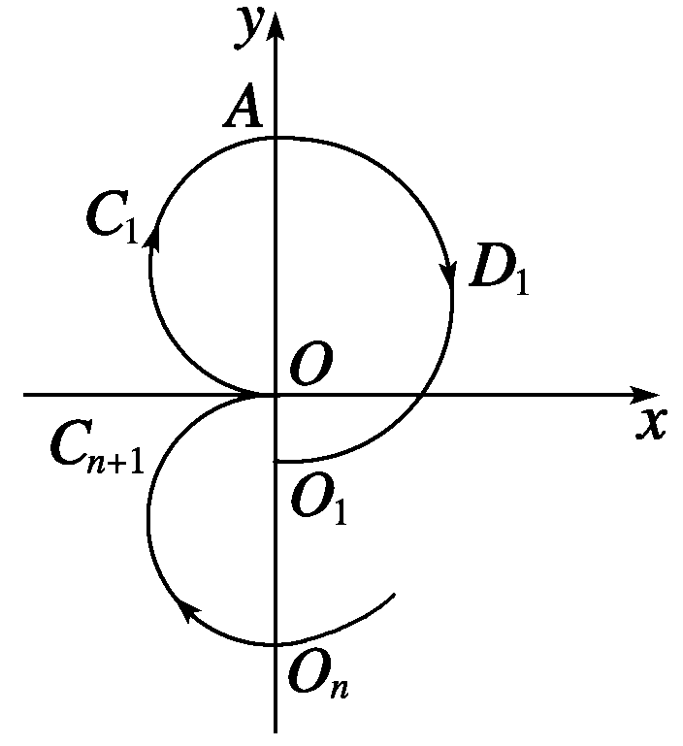
解：粒子在整个过程中的速度大小恒为，交替地在平面内与磁场区域中做匀速圆周运动，轨道都是半个圆周.设粒子的质量和电荷量的大小分别为和，圆周运动的半径分别为和，有
①
②

现分析粒子运动的轨迹.如图所示，在平面内，粒子先沿半径为的半圆运动至轴上离点距离为 的点，接着沿半径为的半圆运动至点，的距离
③
此后，粒子每经历一次“回旋”（即从轴出发沿半径为的半圆和半径为的半圆回到原点下方的轴），粒子的坐标就减小.设粒子经过次回旋后与轴交于点，若即满足
④
则粒子再经过半圆就能经过原点，式中＝1，2，3，……为回旋次数.
由③④式解得 ＝1，2，3，…… ⑤
联立①②⑤式可得、应满足的条件：
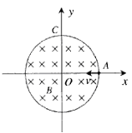
＝1，2，3，…… ⑥
9.（06·天津·24）在以坐标原点O为圆心、半径为的圆形区域内，存在磁感应强度大小为B、方向垂直于纸面向里的匀强磁场，如图所示。一个不计重力的带电粒子从磁场边界与轴的交点A处以速度沿方向射入磁场，它恰好从磁场边界与轴的交点C处沿方向飞出。
（1）请判断该粒子带何种电荷，并求出其比荷；
（2）若磁场的方向和所在空间范围不变，而磁感应强度的大小变为，该粒子仍从A处以相同的速度射入磁场，但飞出磁场时的速度方向相对于入射方向改变了角，求磁感应强度多大？此次粒子在磁场中运动所用时间是多少？
答案（1）由粒子的飞行轨迹，利用左手定则可知，该粒子带负电荷。
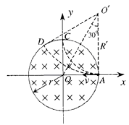
粒子由A点射入，由C点飞出，其速度方向改变了90°，则粒子轨迹半径
①
又 ②
则粒子的比荷 ③
（2）粒子从D点飞出磁场速度方向改变了60°角，故AD弧所对圆心角为60°，粒子做圆周运动的半径= ④
又 ⑤ 所以 ⑥
粒子在磁场中飞行时间 ⑦
10. （05·广东物理·17）如图13所示，一半径为r的圆形导线框内有一匀强磁场，磁场方向垂直于
导线框所在平面，导线框的左端通过导线接一对水平放置的平行金属
B
d
1
2
图13
板，两板间的距离为d，板长为L，t=0时，磁场的磁感应强度B
从B₀开始均匀增大，同时，在板2的左端且非常靠近板2的位置
有一质量为m、带电量为-q的液滴以初速度v₀水平向右射入两板间，
该液滴可视为质点。
⑴要使该液滴能从两板间射出，磁感应强度随时间的变化率K应满足什么条件？
⑵要使该液滴能从两板间右端的中点射出，磁
感应强度B与时间t应满足什么关系？
答案：（1）由题意可知：板1为正极，板2为负极 ①
两板间的电压U＝ ②
而：S＝πr² ③
带电液滴受的电场力：F＝qE= ④
故：F－mg＝－mg＝ma
a=－g ⑤
讨论：
一．若 >0
液滴向上偏转，做类似平抛运动
y＝ ⑥
当液滴刚好能射出时：
有 l＝v₀t t＝ y＝d
故 ⑦
由②③⑦得 K₁＝ ⑧
要使液滴能射出，必须满足 y<d 故 K＜K₁
二．若 a＝0
液滴不发生偏转，做匀速直线运动，此时 a=－g＝0 ⑨
由②③⑨得 K₂＝ ⑩
液滴能射出，必须满足K ≥K₂
三．若 a<0,、，液滴将被吸附在板2上。
综上所述：液滴能射出，
K应满足
（2）B＝B₀＋Kt
当液滴从两板中点射出进，满足条件一的情况，则
用替代⑧式中的d
即
A₁
A₃
A₄
A₂
30º
60º
Ⅰ
Ⅱ
图12
11.（05·广东物理·16）如图12所示，在一个圆形区域内，两个方向相
反且都垂直于纸面的匀强磁场分布在以直径A₂A₄为边界的两个半圆形区域Ⅰ、
Ⅱ中，A₂A₄与A₁A₃的夹角为60º。一质量为m、带电量为+q的粒子以某一速
度从Ⅰ区的边缘点A₁处沿与A₁A₃成30º角的方向射入磁场，随后该粒子以垂
直于A₂A₄的方向经过圆心O进入Ⅱ区，最后再从A₄处射出磁场。已知该
粒子从射入到射出磁场所用的时间为t，求Ⅰ区和Ⅱ区中磁感应强
度的大小（忽略粒子重力）。
答案：设粒子的入射速度为v，已知粒子带正电，故它在磁场中先顺时针做圆周运动，再逆时针做圆周运动，最后从A₄点射出，用B₁、B₂、R₁、R ₂、T₁、T ₂分别表示在磁场Ⅰ区Ⅱ磁感应强度、轨道半径和周期
①
②
③
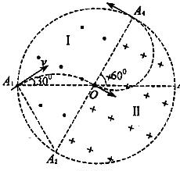
④
设圆形区域的半径为r，如图所示，已知带电粒子过圆心且垂直A₃A₄进入Ⅱ区磁场，连接A₁A₂，△A₁OA₂为等边三角形，A₂为带电粒子在Ⅱ区磁场中运动轨迹的圆心，其半径 ⑤
圆心角，带电粒子在Ⅰ区磁场中运动的时间为
⑥
带电粒子在Ⅱ区磁场中运动轨迹的圆心在OA₄的中点，即
R=r ⑦
在Ⅱ区磁场中运动时间为
⑧
带电粒子从射入到射出磁场所用的总时间
⑨
由以上各式可得
⑩
12.(05·全国Ⅱ·24）在同时存在匀强电场和匀强磁场的空间中取正交坐标系Oxyz（z轴正方向竖直向上），如图所示。已知电场方向沿z轴正方向，场强大小为E；磁场方向沿y轴正方向，磁感应强度的大小为B；重力加速度为g。问：一质量为m、带电量为+q的从原点出发的质点能否在坐标轴（x，y，z）上以速度v做匀速运动？若能，m、q、E、B、v及g应满足怎样的关系？若不能，说明理由。
x
y
z
O
答案：已知带电质点受到的电场力为qE ，方向沿z轴正方向；质点受到的重力为mg,沿z轴的负方向。
假设质点在x轴上做匀速运动，则它受的洛伦兹力必沿z轴正方向（当沿x轴正方向）或沿z轴负方向（当沿x轴负方向），要质点做匀速运动必分别有
qB+qE=mg ①
或qE= qB+mg ②
假设质点在y轴上做匀速运动，即无论沿y轴正方向还是负方向，洛伦兹力都为O，要质点做匀速运动必有qE=mg ③
假设质点在z轴上做匀速运动，则它受洛伦兹力必平行于x轴，而电场力和重力都平行于z轴，三力的合力不可能为0，与假设矛盾，故质点不可能在z轴上做匀速运动。
13.(05·全国 Ⅲ·23） ( 16 分)图中MN表示真空室中垂直于纸面的平板，
×
×
×
×
×
×
×
×
×
×
×
×
×
×
×
P
O
l
M
N
B
v
它的一侧有匀强磁场，磁场方向垂直纸面向里，磁感应强度大小为
B 。一带电粒子从平板上的狭缝O处以垂直于平板的初速v射入磁
场区域，最后到达平板上的P 点。已知B 、v以及P 到O的距离l ．
不计重力,求此粒子的电荷q与质量m 之比。
答案：
第二部分三年联考题汇编
题组一
2009年联考题
一.选择题
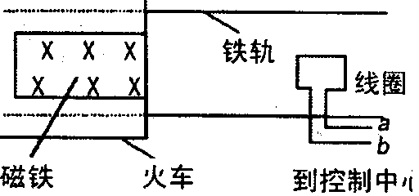
1. (09·崇文模拟)如图所示，为两个有界匀强磁场，磁感应强度大小均为B，方向分别垂直纸面向里和向外，磁场宽度均为L，距磁场区域的左侧L处，有一边长为L的正方形导体线框，总电阻为R，且线框平面与磁场方向垂直，现用外力F使线框以速度v匀速穿过磁场区域，以初始位置为计时起点，规定：电流沿逆时针方向时的电动势E为正，磁感线垂直纸面向里时磁通量Φ的方向为正，外力F向右为正。则以下关于线框中的磁通量Φ、感应电动势E、外力F和电功率P随时间变化的图象正确的是 ( D )
到控制中心
E
t
B
t
Φ
A
t
P
D
t
F
C
0
0
0
0

v
B
B

2.(郴州市2009届高三调研试题)．如图所示，两条柔软的导线与两根金属棒相连，组成闭合电路，且上端金属棒固定，下端金属棒自由悬垂．如果穿过回路的磁场逐渐增强，下面金属棒可能的运动情况是 ( C )
B
A．向左摆动 B．向右摆动
C．向上运动 D．不动
3.(09·三校模拟)如图所示是一个基本逻辑电路。声控开关、光敏电阻、小灯泡等元件构成的一个自动控制电路。该电路的功能是在白天无论声音多么响，小灯泡都不会亮，在晚上，只要有一定的声音，小灯泡就亮。这种电路现广泛使用于公共楼梯间，该电路虚线框N中使用的是门电路．则下面说法正确的是 （ A ）
•
N
L
R
•
+
•
R₁
R₂
R₃
声控
5V
A．R₂为光敏电阻，N为与门电路
B．R₂为光敏电阻，N 为或门电路
C．R₂为光敏电阻，N为非门电路
D．R₂为热敏电阻，N为非门电路
4.(09·启东中学模拟)在如下图所示的静电实验电路中，已知电容器的电容C₁=C₂=C₃，电源的电动势为E，内阻
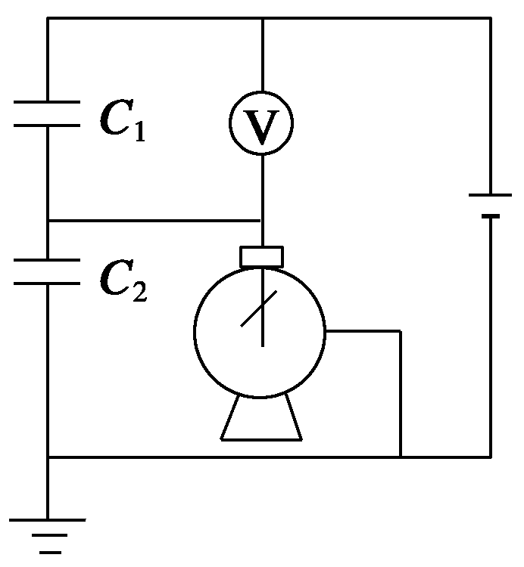
为r，电压表的内阻为10kΩ，当电路达到稳定状态后，则 （ D ）
A．电压表和静电计上的电势差相等，都是E／2
B．电压表上电势差比静电计上的电势差大些
C．静电计上电势差为零
D．电压表上电势差为零
5.(09·崇文模拟)图甲、图乙分别表示两种电压的波形，其中图甲所示电压按正弦规律变化，下列说法正确的是 ( D )
0
1
2
3
4
311
－311
u/V
t/(10^{－2} s)
图甲
0
1
2
3
4
311
－311
u/V
t/(10^{－2} s)
图乙

A．图甲表示交流电，图乙表示直流电
B．两种电压的有效值都是311V
C．图甲所示电压的瞬时值表达式为u＝220sin100πt（V）
D．图甲所示电压经原、副线圈匝数比为10:1的理想变压器变压后，功率比为1：1
6.(郴州市2009届高三调研试题)如图所示，在电路两端接上交变电流，保持电压不变，使频率增大，发现各灯的亮暗变化情况是:灯l变暗、灯2变亮、灯3不变，则M、N、L处所接元件可能是 ( C )
A．M为电阻，N为电容器，L为电感器
M

N

L

～
U
1
2
3
B．M为电阻，N为电感器，L为电容器
C．M为电感器，N为电容器，L为电阻
D．M为电容器，N为电感器，L为电阻
7.（09·丰台模拟）某变电站用原副线圈匝数比为n₁：n₂的变压器，将远距离输来的电能送到用户，如图所示。将变压器看作理想变压器，当正常工作时，下列说法正确的是 （ C ）
R
a
b
c
d
A. 原副线圈电压比为n₂：n₁
B．原副线圈电流比为n₁：n₂
C．原副线圈电压比为n₁：n₂
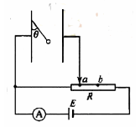
D．变压器的输入功率与输出功率的比为n₁：n₂
8.(09·苏苑高中模拟)竖直放置的一对平行金属板的左极板上用绝缘线悬挂了一个带正电的小球，将平行金属板按图所示的电路图连接，绝缘线与左极板的夹角为θ。当滑动变阻器R在a位置时，电流表的读数为I₁，夹角为θ₁当滑片在b位置时，电流表的读数为I₂，夹角为θ₂，则 （ D ）
A． B．
C． D．
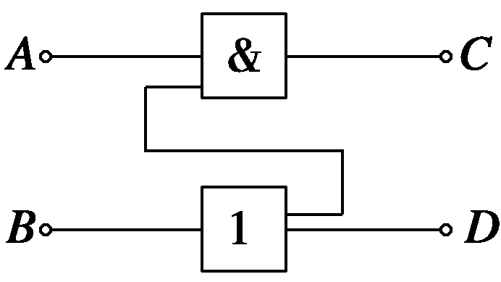
9.(09·睢宁中学模拟)在如图所示的罗辑电路中，当A端输入电信号“1”、B端输入电信号“0”时，则在C和D端输出的电信号分别为 （ C ）
(A)1和0 (B)0和1
(C)1和1 (D)0和0

10.(09·西城模拟)如图，线圈M和线圈N绕在同一铁芯上。M与电源、开关、滑动变阻器相连，P为滑动变阻器的滑动端，开关S处于闭合状态。N与电阻R相连。下列说法正确的是 ( AD )
N
M
S
P
a
b
R
P S
M N
A．当P向右移动，通过R的电流为b到a
B．当P向右移动，通过R的电流为a到b
C．断开S的瞬间，通过R的电流为b到a
D．断开S的瞬间，通过R的电流为a到b
11.(09·睢宁中学模拟)如图所示，电源内阻不能忽略，安培表、伏特表都是理想电表，当滑动变阻器R的滑动头从a端滑到b端过程中 （ A ）
A．V的示数先增大后减小，A示数增大
V
R
A
a b
B．V的示数先增大后减小，A示数减小
C．V的示数先减小后增大，A示数增大
D．V的示数先减小后增大，A示数减小
12.(09·天一中学模拟)两个较大的平行金属板A、B相距为d，分别接在电压为U的电源正、负极上，这时质量为m，带电量为–q的油滴恰好静止在两板之间，如图所示，在其他条件不变的情况下，如果将两板非常缓慢地水平错开一些，那么在错开的过程中 （ D ）
A．油滴将向上加速运动，电流计中的电流从b流向a
G
a
b
A
B
E
B．油滴将向下加速运动，电流计中的电流从a流向b
C．油滴静止不动，电流计中的电流从b流向a
D．油滴静止不动，电流计中的电流从a流向b
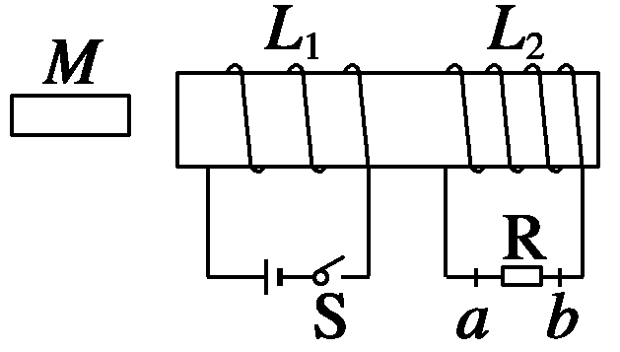
13.(芜湖一中2009届高三第一次模拟考试)如图，线圈L₁，铁芯M，线圈L₂都可自由移动，S合上后使L₂中有感应电流且流过电阻R的电流方向为a→b，可采用的办法是 ( AC )
A．使L₂迅速靠近L₁ B．断开电源开关S
C．将铁芯M插入 D．将铁芯M抽出
14.(09·海淀模拟)如图甲所示，在空间存在一个变化的电场和一个变化的磁场，电场的方向水平向右（图甲中由B到
C），场强大小随时间变化情况如图乙所示；磁感应强度方向垂直于纸面、大小随时间变化情况如图丙所示。在t=1s时，从A点沿AB方向（垂直于BC）以初速度v₀射出第一个粒子，并在此之后，每隔2s有一个相同的粒子沿AB方向均以初速度v₀射出，并恰好均能击中C点，若AB＝BC=l，且粒子由A运动到C的运动时间小于1s。不计空气阻力，对于各粒子由A运动到C的过程中，以下说法正确的是 （ BCD ）
t/s
丙
B₀
B
0
2
4
6
8
t/s
乙
E₀
E
0
2
4
6
8
甲
C
A
B
v₀

A．电场强度E₀和磁感应强度B₀的大小之比为3 v₀：1
B．第一个粒子和第二个粒子运动的加速度大小之比为1：2
C．第一个粒子和第二个粒子运动的时间之比为π:2
D．第一个粒子和第二个粒子通过C的动能之比为 1：5
15. (09·西城模拟)某发电站采用高压输电向外输送电能。若输送的总功率为P₀，输电电压为U，输电导线的总电阻为R。则下列说法正确的是 ( BC )
A．输电线上的电流 B．输电线上的电流
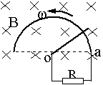
C．输电线上损失的功率 D．输电线上损失的功率
16.(合肥35中2009届高三物理第一次质量抽测试卷)如图所示，在磁感强度为B的匀强磁场中，有半径为r的光滑半圆形导体框架，OC为一能绕O在框架上滑动的导体棒，OC之间连一个电阻R，导体框架与导体棒的电阻均不计，若要使OC能以角速度ω匀速转动，则外力做功的功率是： ( C )
A. B.
C. D.
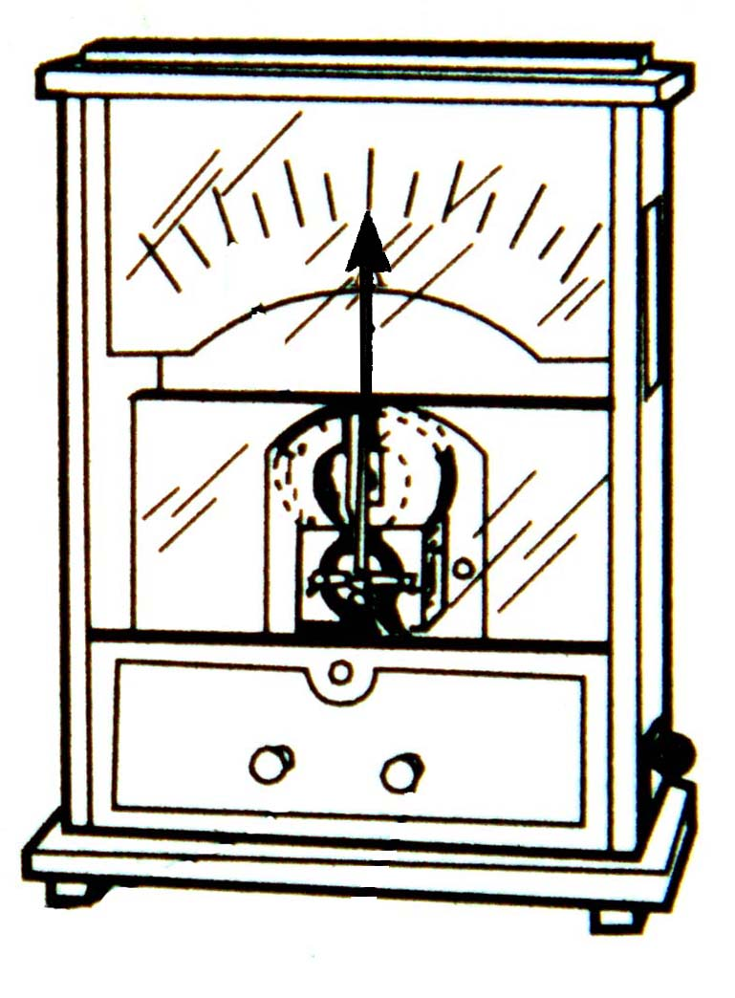
17.(09·石景山模拟)用如图所示的实验装置研究电磁感应现象．当有电流从电流表的正极流入时，指针向右偏转．下列说法哪些是正确的： ( AC )
N
S
－
＋
A．当把磁铁N极向下插入线圈时，电流表指针向左偏转
B．当把磁铁N极从线圈中拔出时，电流表指针向左偏转
C．保持磁铁在线圈中静止，电流表指针不发生偏转
D．磁铁插入线圈后，将磁铁和线圈一起以同一速度向上运动，电流表指针向左偏
18.(郴州市2009届高三调研试题)．如图甲所示，一个闭合矩形金属线圈abcd从一定高度释放，且在下落过程中线圈平面始终在竖直平面上。在它进入一个有直线边界的足够大的匀强磁场的过程中，取线圈bc边刚进磁场时t＝0，则描述其运动情况的图线可能是图乙中的 ( ABC )

v
v
v
t
o
v
t
D
A
BB
o
o
o
t
t
C
×
×
×
×
×
×
×
×
×
乙
甲
a
d
b
c

19.(郴州市2009届高三调研试题)如图所示为一理想变压器，在原线圈输入电压不变的条件下，要提高变压器的输入功率，可采用的方法是 ( BC )
R₁
S
R₂
U
A．只增加原线圈的匝数
B．只增加副线圈的匝数
C．只减小用电器R₁的电阻
D．断开开关S
20.(09·华罗庚中学模拟)右图为包含某逻辑电路的一个简单电路图，L为小灯泡。光照射电阻时，其阻值将变得远小于R，则下列说法正确的是 （ B ）
A．该逻辑电路是非门电路；当电阻受到光照时，小灯泡L不发光
B．该逻辑电路是非门电路；当电阻受到光照时，小灯泡L发光
C．该逻辑电路是与门电路；当电阻受到光照时，小灯泡L不发光
D．该逻辑电路是或门电路；当电阻受到光照时，小灯泡L发光
21.(2009届安徽省皖南八校高三第一次联考试卷)如图所示，两平行导轨M 、N 水平固定在一个磁感应强度为B、方向竖直向上的匀强磁场中；两根相同的导体棒Ⅰ、Ⅱ垂直于导轨放置，它们的质量都为m，电阻都为R，导体棒与导轨接触良好，导轨电阻不计，导体棒与导轨间的动库擦因数均为μ.开始时两导体棒处于静止状态．现对Ⅰ棒施加一平行于导轨的恒力F（方向如图所示），使I 棒运动起来．关于两棒的最终的运动状态，下列说法可能正确的是 ( ACD )
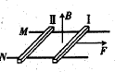
A．Ⅰ棒最终做匀速运动而Ⅱ棒静止
B．Ⅰ、Ⅱ两棒最终都以相同的速度做匀速运动
C．两棒最终都匀速(不为零）运动，但Ⅰ棒的速度较大
D．两棒最终都以相同的加速度（不为零）运动
22.(合肥35中2009届高三物理第一次质量抽测试卷)如图，在水平桌面上 放置两条相距l的平行光滑金属导轨ab与cd，阻值为R的电阻与导轨的a、c端相连。金属滑杆MN垂直于导轨并可在导轨上滑动。整个装置放于匀强磁场中，磁场的方向竖直向上，磁感应强度的大小为B。滑杆与导轨电阻不计，滑杆的中点系一不可伸长的轻绳，绳绕过固定在桌边的光滑轻滑轮后，与一质量为m的物块相连，拉滑杆的绳处于水平拉直状态。现若从静止开始释放物块，用I表示回路中的感应电流，g表示重力加速度，则在物块下落过程中物块的速度可能 ( ABD )
A.小于 B.等于 C. 小于 D. 大于
二、非选择题
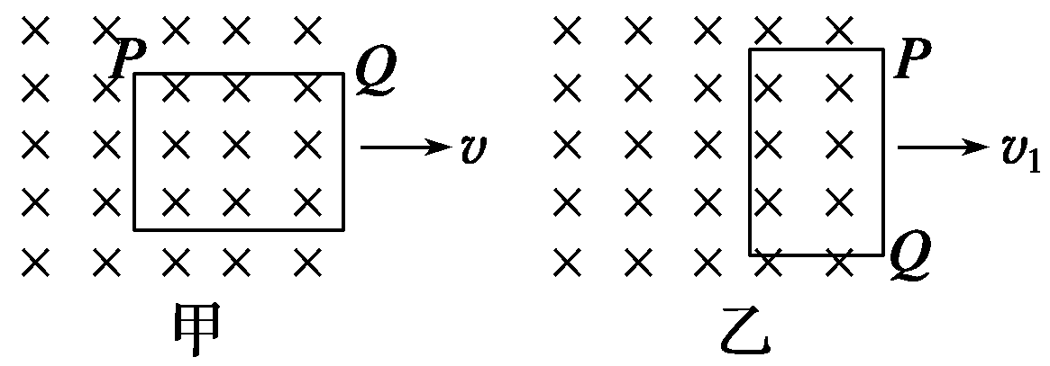
23.(湖南长沙二中2009届高三第一次质量检测试卷)如图甲所示，长为a宽为b，单位长度电阻为r的均匀线框从磁感应强度为B的匀强磁场中以速度v速拉出，求拉力的功及PQ两点间的电势差。如果线框以图乙方式匀速拉出，为使外力的功与图甲方式相同，拉出的速度v₁应为多大？此时PQ两点间的电势差多大？
答案： 电势差同上
A
× × × ×
× × × ×
× × × ×
× × × ×
× × × ×
O'
O
R
L₂
L₁
24.(09·东城模拟)如图所示，两平行金属导轨间的距离L=0.40m，金属导轨所在的平面与水平面夹角=37°，在导轨所在平面内，分布着磁感应强度B=0.50T、方向垂直于导轨所在平面的匀强磁场。金属导轨的一端接有电动势E=4.5V、内阻r=0.50Ω的直流电源。现把一个质量m=0.040kg的导体棒ab放在金属导轨上，导体棒恰好静止。导体棒与金属导轨垂直、且接触良好，导体棒与金属导轨接触的两点间的电阻R₀=2.5Ω，金属导轨电阻不计，g取10m/s²。已知sin37°=0.60，cos37°=0.80，求：
θ

θ
a
b
E
r
B
（1）通过导体棒的电流；
（2）导体棒受到的安培力大小；
（3）导体棒受到的摩擦力大小。
答案：（1）导体棒、金属导轨和直流电源构成闭合电路，根据闭合电路欧姆定律有：
I==1.5A
（2）导体棒受到的安培力：
F_{安}=BIL=0.30N
（3）导体棒所受重力沿斜面向下的分力F₁= mg sin37°=0.24N
由于F₁小于安培力，故导体棒受沿斜面向下的摩擦力f
根据共点力平衡条件
mg sin37°+f=F_{安}
解得：f=0.06N
25. (湖南长沙二中2009届高三第一次质量检测试卷) M是一长为L的竖直放置的绝缘挡板，N是一块同样长的与水平面成45°角且与M相对放置的绝缘挡板，它们的底边保持平行。在M板正中央O点有一个质子速度
v₀对着N板水平射出，首次击中N板的点与O点相距为d。设所有碰撞均无能量损失。在整个装置中有水平向右的匀强磁场，磁感应强度为B，假设质子最后一次碰撞发生在N板的正边缘处，试求：（1）挡板长L应满足什么条件？（2）质子在两板间的运动时间。
答案 （1）
（2）直线运动时间： 圆运动时间：
总运动时间：
B
α
α

α

α

O
K
a'
b'
N
M
Q
P
a
b
26. (郴州市2009届高三调研试题)如图所示，两根完全相同的“V”字形导轨OPQ与KMN倒放在绝缘水平面上，两导轨都在竖直平面内且正对、平行放置，其间距为L，电阻不计。两条导轨足够长，所形成的两个斜面与水平面的夹角都是α．两个金属棒ab和的质量都是m，电阻都是R，与导轨垂直放置且接触良好．空间有竖直向下的匀强磁场，磁感应强度为B．
(1)如果两条导轨皆光滑，让固定不动，将ab释放，则ab达到的最大速度是多少?
(2)如果将ab与同时释放，它们所能达到的最大速度分别是多少?
答案 (1) ab运动后切割磁感线，产生感应电流，而后受到安培力，当受力平衡时，加速度为0，速度达到最大，受力情况如图所示．则：
mgsinα=F_{安}cosα
F_{安}
mg
θ
F_{N}
又F_{安}＝BIL
I＝E_{感}/2R
E_{感}＝BLv_{m}cosα
联立上式解得
(2)若将ab、同时释放，因两边情况相同，所以达到的最大速度大小相等，这时ab、都产生感应电动势而且是串联．
∴mgsinα＝F_{安}‘cosα
F_{安}‘＝BL
∴。
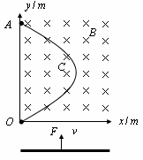
27.(09·崇文模拟)如图所示，在坐标xoy平面内存在B=2.0T的匀强磁场，OA与OCA为置
C
M
N
于竖直平面内的光滑金属导轨，其中OCA满足曲线方程，C为导
轨的最右端，导轨OA与OCA相交处的O点和A点分别接有体积可忽略的定值电阻R₁
和R₂，其R₁=4.0Ω、R₂=12.0Ω。现有一足够长、质量m=0.10kg的金属棒MN在竖直向
上的外力F作用下，以v=3.0m/s的速度向上匀速运动，设棒与两导轨接触良好，除
电阻R₁、R₂外其余电阻不计，g取10m/s²，求：
（1）金属棒MN在导轨上运动时感应电流的最大值；
（2）外力F的最大值；
（3）金属棒MN滑过导轨OC段，整个回路产生的热量。
答案（1）金属棒MN沿导轨竖直向上运动，进入磁场中切割磁感线产生感应电动势。当金属棒MN匀速运动到C
点时，电路中感应电动势最大，产生的感应电流最大。
金属棒MN接入电路的有效长度为导轨OCA形状满足的曲线方程中的x值。因此接入电路的金属棒的有效长度为
L_{m}=x_{m}=0.5m
E_{m}=3.0V
且
A
(2)金属棒MN匀速运动中受重力mg、安培力F_{安}、外力F_{外}作用
N
N
（3）金属棒MN在运动过程中，产生的感应电动势
有效值为
金属棒MN滑过导轨OC段的时间为t
m
s
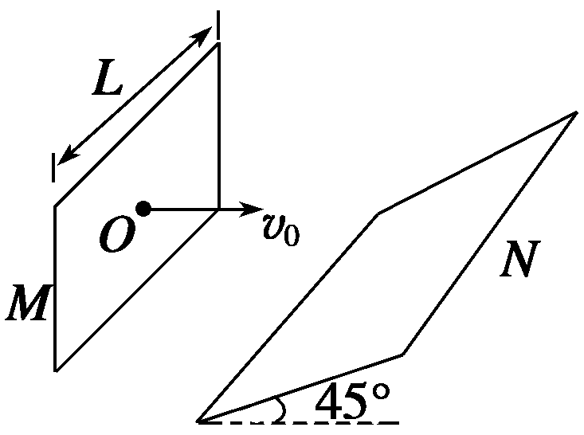
滑过OC段产生的热量 J.
28 (郴州市2009届高三调研试题)如图所示，一矩形线圈在匀强磁场中绕轴匀速转动，磁场方向与转轴垂直．已知线圈匝数n=400，电阻r＝0．1Ω，长L₁=0．05m，宽L₂=0．04m，角速度＝l00 rad／s，磁场的磁感应强度B＝0．25T.线圈两端外接电阻R=9．9Ω的用电器和一个交流电流表(内阻不计)，求：
(1)线圈中产生的最大感应电动势．
(2)电流表A的读数．
(3)用电器上消耗的电功率．
答案 (1)E_{m}＝nBSω
代人数据得 E_{m}＝400×0.25×0.05×0.04×l00 V＝20 V
(2)I_{m}=
代人数据得I_{m}＝A=2A
∵是正弦交变电流，所以电流表读数即有效值
I=A=1．41A
(3)P＝I²R＝×9．9W＝19．8W．
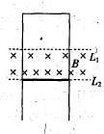
29.(2009届安徽省皖南八校高三第一次联考试卷)如图所示，平行导轨竖直放置，上端用导线相连，中间跨接的金属棒与导轨组成闭合回路。水平虚线L₁、L₂ 之间存在垂直导轨所在平面向里的磁场，磁感应强度的变化规律是B²= B ₀² (1+ky），其中B₀和k为已知量，y为磁场中任一位置到L_{l} 的距离．金属棒从L₂ 处以某一速度向上运动进人磁场,经过L₁时其速度为刚进人磁场时速度的一半，返回时正好匀速穿过磁场．已知金属棒在导轨上滑动时所受的摩擦力和重力之比为5 :13 ，重力加速度为g ，导轨上单位长度的阻值是恒定的，其余的电阻不计．求：
( 1 ) L_{l} 到导轨上端的距离
( 2 ）金属棒向上运动进人磁场的初速度与向下运动进人磁场的速度之比.
( 3 ）金属棒向上刚进人磁场的加速度的大小．
答案 设导轨间的距离为L，位长度的阻值为，L₁位置到导轨上端的距离为x，磁场的高度为h₁,金属棒以向上进入磁场，离开磁场后上升的最大高度为h₂，向下进入磁场后的速度为。如图甲、乙所示
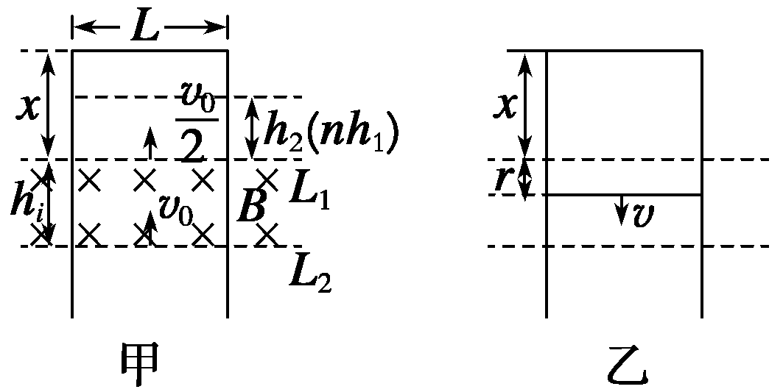
（1）金属棒在磁场中向下运动时所受的安培力为：
F_{安}=BIL=
要使F_{安}不随y的改变而改变，必须有。
(2)金属棒离开磁场后的上升阶段有： h₂
金属棒进入磁场前的下落阶段有： h₃
得：
（3）金属棒向上和向下经过位置时所受安培力之比为：
金属棒向下进入磁场做匀速运动，其安培力
金属棒向上进入磁场时的加速度的大小为：
。

30.(09·西城区模拟) 在如图甲所示的电路中，螺线管匝数n = 1500匝，横截面积S = 20cm²。螺线管导线电阻r = 1.0Ω，R₁ = 4.0Ω，R₂ = 5.0Ω，C=30μF。在一段时间内，穿过螺线管的磁场的磁感应强度B按如图乙所示的规律变化。求：
R₂
图甲
R₁
C
S
B
图乙
t/s
B/T
0.22
0.4
0.6
O
1.0
2.0
0.8
1.0
（1）求螺线管中产生的感应电动势；
（2）闭合S，电路中的电流稳定后，求电阻R₁的电功率；
（3）S断开后，求流经R₂的电量。
答案：（1）根据法拉第电磁感应定律
求出 E = 1.2V
（2）根据全电路欧姆定律
根据
求出 P = 5.76×10⁻²W
（3）S断开后，流经R₂的电量即为S闭合时C板上所带的电量Q
电容器两端的电压 U = IR₂＝0.6V
流经R₂的电量 Q = CU = 1.8×10⁻⁵C
题组二
- 选择题
1.（09·上冈中学模拟）某学生设计出下列四种逻辑电路，当A端输入高电压时,电铃不能发出声音的是 （ ACD ）
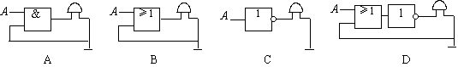

2.(09·盐城中学模拟)四个相同的小量程电流表（表头）分别改装成两个电流表A₁、A₂和两个电压表V₁、V₂.已知电流表A₁的量程大于A₂的量程，电压表V₁的量程大V₂的量程，改装好后把它们按图示接入电路，则 （ AD ）
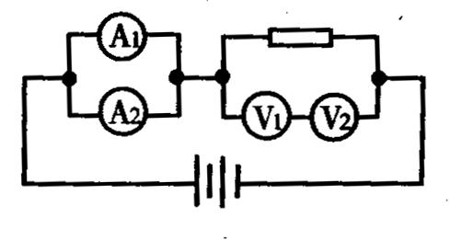
A．电流表A₁的读数大于电流表A₂的读数;
B．电流表A₁的偏转角小于电流表A₂的偏转角;
C．电压表V₁的读数小于电压表V₂的读数;
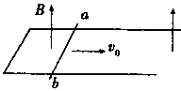
3.(合肥35中2009届高三10月月考物理试卷)水平固定放置的足够长的U形金属导轨处于竖直向上的匀强磁场中，在导轨上放着金属棒ab，开始时ab棒以水平初速度v₀向右运动，最后静止在导轨上，就导轨光滑和粗糙两种情况比较，这个过程 ( AC )
A．安培力对ab棒所做的功不相等 B．电流所做的功相等
C．产生的总内能相等 D．通过ab棒的电量相等
4.(09·石景山模拟)距离输送交流电都采用高压输电．我国正在研究用比330 kV高得多的电压进行输电．采用高压输电的优点是 ( B )
① 可节省输电线的铜材料 ② 可根据需要调节交流电的频率
③ 可减少输电线上的能量损失 ④ 可加快输电的速度
上述四种说法正确的是：
A．① ② B．① ③ C．② ③ D．③ ④
5.(09·海淀模拟)如图所示，一光滑平行金属轨道平面与水平面成θ角，两导轨上端用一电阻R相连，该装置处于匀强磁场中，磁场方向垂直轨道平面向上。质量为m的金属杆ab，以初速度v₀从轨道底端向上滑行，滑行到某一高度h后又返回到底端。若运动过程中，金属杆保持与导轨垂直且接触良好，并不计金属杆ab的电阻及空气阻力，则 （ C ）
θ
h
a
b
R
v₀
A．上滑过程中安培力的冲量比下滑过程大
B．上滑过程通过电阻R的电量比下滑过程多
C．上滑过程通过电阻R产生的热量比下滑过程多
D．上滑过程的时间比下滑过程长
6.(2009届安徽省皖南八校高三第一次联考试卷)图甲和图乙分别表示正弦脉冲波和方波的交变电流与时间的变化关系．若使这两种电流分别通过两个完全相同的电阻，则经过1min的时间，两电阻消耗的电功之比W_{甲}：W_{乙}为 ( C )
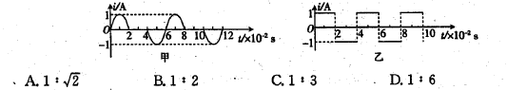

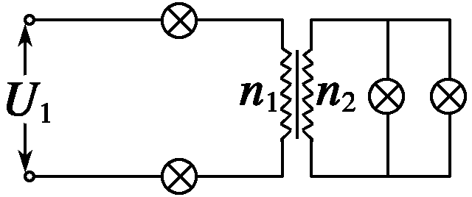
7.(芜湖一中2009届高三第一次模拟考试)．如图，电路中有四个完全相同的灯泡，额定电压均为U，额定功率为P，变压器为理想变压器，现在四个灯泡都正常发光，则变压器的匝数比n₁:n₂为，电源电压U₁为 ( C )
A．1:2 2U B．1:2 4 U
C．2:1 4 U D．2:1 2 U

8.(09·西城模拟)如图所示，理想变压器的原线圈接在u＝220sin（100πt）（V）的交流电源上，副线圈接有R＝55 Ω的负载电阻。原、副线圈匝数之比为2∶1。电流表、电压表均为理想电表。下列说法正确的是 ( A )
V
A
R
~
u
A．原线圈中电流表的读数为1 A
B．原线圈中的输入功率为
C．副线圈中电压表的读数为110V
D．副线圈中输出交流电的周期为50s
9.(09· 华罗庚中学模拟)某一电学黑箱内可能有电容器、电感线圈、定值电阻等元件，在接线柱间以如图所示的“ Z ”字形连接（两接线柱间只有一个元件）。为了确定各元件种类，小华同学用电流传感器（相当于电流表）与一直流电源、滑动变阻器、开关串联后，分别将AB、BC、CD接入电路，闭合开关，计算机显示的电流随时间变化的图象分别如图a、b、c。所示，则如下判断中正确的是 （ ABD ）
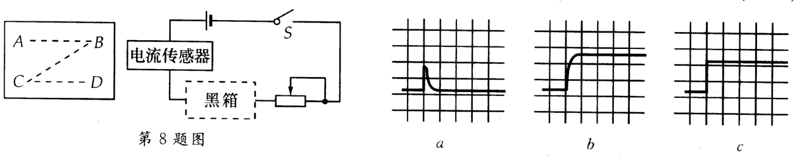
A．AB间是电容器 B．BC间是电感线圈
C．CD间是电容器 D．CD间是定值电阻
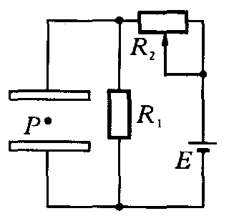
10.(09·三校模拟)．如图所示，在水平放置的平行板电容器之间，有一带电油滴P处于静止状态，若从某时刻起，油滴所带的电荷开始缓慢减小，为维持该油滴仍处于静止状态，可采取下列哪些措施 （ AC ）
A．其他条件不变，使电容器两极板缓慢靠近
B．其他条件不变，使电容器两极板缓慢远离
C．其他条件不变，将变阻器的滑片缓慢向左移动
D．其他条件不变，将变阻器的滑片缓慢向右移动
11.（09·石景山模拟）路上使用—种电磁装置向控制中心传输信号以确定火车的位置和速度，安放在火车首节车厢下面的磁铁能产生匀强磁场，如图（俯视图）．当它经过
安放在两铁轨间的线圈时，便会产一电信号，被控制中心接收．当火车以恒定速度通过线圈时，表示线圈两端的电压U_{ab}随时间变化关系的图像是： ( C )

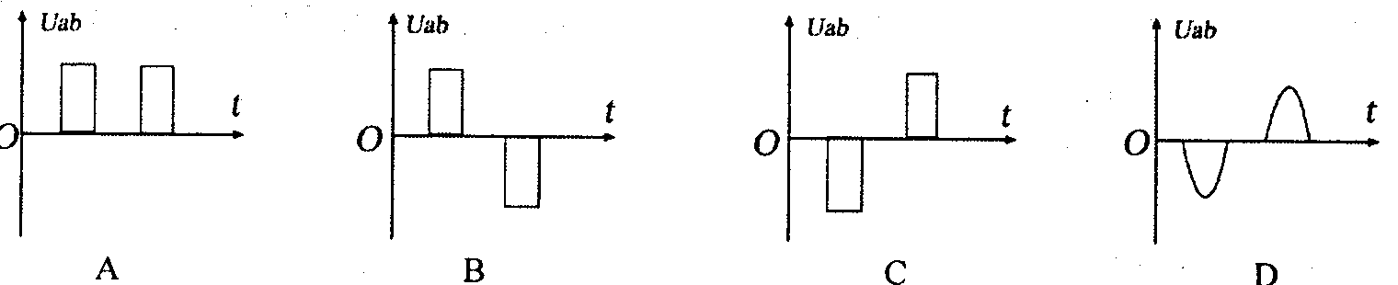

12.(09·海淀模拟)如图所示，一质量为m的金属杆ab，以一定的初速度v₀从一光滑平行金属轨道的底端向上滑行，轨道平面与水平面成θ角，两导轨上端用一电阻相连，磁场方向垂直轨道平面向上，轨道与金属杆ab的电阻不计并接触良好。金属杆向上滑行到某一高度h后又返回到底端，在此过程中 （C ）
θ
h
a
b
R
B

A．整个过程中合外力的冲量大小为2mv₀
B．下滑过程中合外力所做的功等于电阻R上产生的焦耳热
C．下滑过程中电阻R上产生的焦耳热小于
D．整个过程中重力的冲量大小为零
13.(郴州市2009届高三调研试题)．如图所示，P、Q是两个等量异种点电荷，MN是它们连线的中垂线，在垂直纸面的方向上有磁场．如果某正电荷以初速度V₀沿中垂线MN运动，不计重力，则 ( B )
M
V₀
o
P
Q
N
A：若正电荷做匀速直线运动，则所受洛伦兹力的大小不变
B．若正电荷做匀速直线运动，则所受洛伦兹力的大小改变
C.若正电荷做变速直线运动，则所受洛伦兹力的大小不变
D．若正电荷做变速直线运动，则所受洛伦兹力的大小改变
S
N
14.(09·丰台模拟)如图，闭合线圈上方有一竖直放置的条形磁铁，磁铁的N极朝下。当磁铁向下运动 时（但未插入线圈内部） （ B ）
A．线圈中感应电流的方向与图中箭头方向相同，磁铁与线圈相互吸引
B．线圈中感应电流的方向与图中箭头方向相同，磁铁与线圈相互排斥
C．线圈中感应电流的方向与图中箭头方向相反，磁铁与线圈相互吸引
D．线圈中感应电流的方向与图中箭头方向相反，磁铁与线圈相互排斥
15.(09·崇文模拟)边长为L的正方形金属框在水平恒力F作用下运动，穿过方向如图的有界匀强磁场区域．磁场区域的宽度为d（d>L）。已知ab边进入磁场时，线框的加速度恰好为零．则线框进入磁场的过程和从磁场另一侧穿出的过程相比较，有 ( AD )
d
B
b
F
L a
A．产生的感应电流方向相反
B．所受的安培力方向相反
C．进入磁场过程的时间等于穿出磁场过程的时间
D．进入磁场过程的发热量少于穿出磁场过程的发热量
16.(郴州市2009届高三调研试题)．如图所示，带电金属小球用绝缘丝线系住，丝线上端固定，形成一个单摆．如果在摆球经过的区域加上如图所示的磁场，不计摩擦及空气阻力，下列说法中
×
×
×
×
×
×
正确的是 ( AD )
A.单摆周期不变 B．单摆周期变大
C.单摆的振幅逐渐减小 D．摆球在最大位移处所受丝线的拉力大小不变

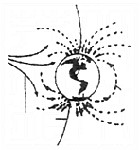
17.(湖南长沙二中2009届高三第一次质量检测试卷)．运动电荷在磁场中受到洛伦
兹力的作用，运动方向会发生偏转，这一点对地球上的生命来说有十分重要的意
义。从太阳和其他星体发射出的高能粒子流,称为宇宙射线，在射向地球时，由于
地磁场的存在改变了带电粒子的运动方向，对地球起到了保护作用。如图所示为
磁场对宇宙射线作用的示意图，现在来自宇宙的一束质子流以与地球表面垂直
的方向射向赤道上空的某一点，则这些质子在进入地球周围的空间时将 （ B ）
A．竖直向下沿直线射向地面 B．相对于预定地点向东偏转
C．相对于预定地点，稍向西偏转 D．相对于预定地点，稍向北偏转
18.(09·南京模拟)如图所示，L₁、L₂是高压输电线，图中两电表示数分别是220V和10A，已知甲图中原
副线圈匝数比为 100：1，乙图中原副线圈匝数比为1：10，则 （ AD ）
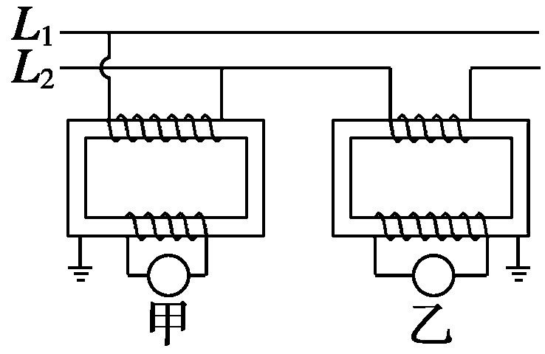
A．甲图中的电表是电压表，输电电压为22000 V
B．甲图是电流互感器．输电电流是100 A
C．乙图中的电表是电压表，输电电压为22000 V
D．乙图是电流互感器，输电电流是100 A
19. (09·海淀模拟)如图所示，电源的电动势为E，内阻r不能忽略。A、B是两个相同的小灯泡，L是一个自感系数相当大的线圈。关于这个电路的以下说法正确的是 （ A ）
A．开关闭合到电路中电流稳定的时间内，A灯立刻亮，而后逐渐变暗，最后亮度稳定
A
L
B
B
S
A
B．开关闭合到电路中电流稳定的时间内，B灯立刻亮，而后逐渐变暗，最后亮度稳定
C．开关由闭合到断开瞬间，A灯闪亮一下再熄灭
D．开关由闭合到断开瞬间，电流自左向右通过A灯
20.(09·睢宁中学模拟) 小灯泡通电后其电流I随所加电压U变化的图线如图所示，P为图线上一点，PN为图线的切线，PQ为U轴的垂线，PM为I轴的垂线。则下列说法中正确的是 （ ACD ）
A．随着所加电压的增大，小灯泡的电阻增大
B．对应P点，小灯泡的电阻为R＝
C．对应P点，小灯泡的电阻为R＝
D．对应P点，小灯泡的功率为图中矩形PQOM所围的面积
21.(09·天一中学模拟)高温超导限流器由超导部件R₁和限流电阻R₂并联组成，如图。超导部件有一个超导临界电流I_{c}，当通过限流器的电流I ＞I_{c}时，将造成超导体失超，从超导态（电阻为零）转变为正常态（一个纯电阻）。以此来限制电力系统的故障电流，已知超导部件的正常态电阻为R₁ = 3Ω，超导临界电流I_{c} = 1.2A，限流电阻R₂ = 6Ω，小灯泡L上标有“6V，6W”的字样，电源电动势E=8V，内阻r =2Ω，原来电路正常工作，现L突然发生短路，则 ( BC )
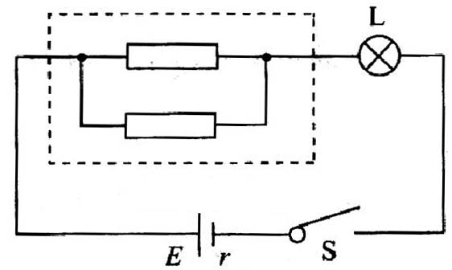
A．短路前通过R₁的电流为A
B．短路后超导部件将由超导状态转化为正常态
C．短路后通过R₁的电流为A
D．短路后通过R₁的电流为2A
D．电压表V₁的偏转角等于电压表V₂的偏转角;
22.(09·扬州中学模拟)如图所示，电灯L₁和L₂的阻值分别为R₁和R₂，电源内阻不计，滑动变阻器的阻值变化范围为0~R₀，当变阻器触点P由a移向b时，电灯L₁、L₂的亮度变化情况是 （ AD ）
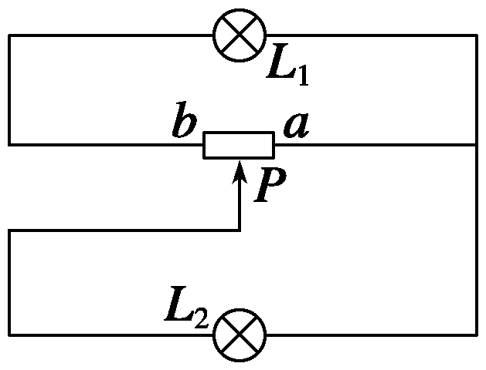
A．当时，灯L₁变亮，灯L₂变暗
B．当时，灯L₁先变暗后变亮，灯L₂先变亮后变暗
C．当时，灯L₁先变暗后变亮，灯L₂先变亮后变暗
D．当时，灯L₁变亮，灯L₂先变暗后变亮
二、非选择题
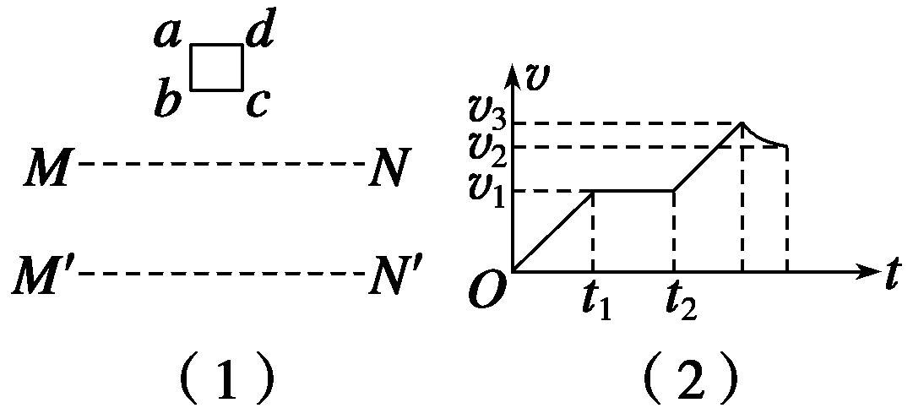
23.(芜湖一中2009届高三第一次模拟考试)如图，abcd是位于竖直平面内的正方形闭合金属线框，金属线框的质量为m，电阻为R，在金属线框的下方有一匀强磁场区，MN和是匀强磁场区域的水平边界，并与线框的bc边平行，磁场方向与线框平面垂直，现金属线框由距MN的某一高度从静止开始下落，图2是金属线框由开始下落到完全穿过匀强磁场区域瞬间的速度一时间图象，图象中坐标轴上所标出的字母均为已知量，求：
（1）金属框的边长；
（2）磁场的磁感应强度；
（3）金属线框在整个下落过程中所产生的热量。
答案 （1）金属框进入磁场过程中做匀速直线运动，速度为v₁，运动时间为t₂－t₁，所以金属框的边长
（2）在金属框进入磁场的过程中，金属框所受安培力等于重力
（3）金属框进入磁场过程中产生热量Q₁，出磁场时产生热量Q₂
24.(09·海淀区模拟).如图所示，竖直放置的足够长的光滑平行金属导轨，间距为l＝0.50m，导轨上端接有电阻R＝0.80Ω，导轨电阻忽略不计。空间有一水平方向的有上边界的匀强磁场，磁感应强度大小为B=0.40T，方向垂直于金属导轨平面向外。质量为m=0.02kg、电阻r＝0.20Ω的金属杆MN，从静止开始沿着金属导轨下滑，下落一定高度后以v=2.5m/s的速度进入匀强磁场中，在磁场下落过程中金属杆始终与导轨垂直且接触良好。已知重力加速度为g=10m/s²，不计空气阻力，求在磁场中，
R
N
M
（1）金属杆刚进入磁场区域时加速度_______ ；
（2）若金属杆在磁场区域又下落h开始以v₀匀速运动， v₀______.
答案（1）a=5m/s² 向下；（2）v₀=5m/s
25.(郴州市2009届高三调研试题)如图所示，一质量为m、电量为+q的带电小球以与水平方向成某一角度θ的
初速度v₀射入水平方向的匀强电场中，小球恰能在电场中做直线运动．若电场的场强
大小不变，方向改为相反同时加一垂直纸面向外的匀强磁场，小球仍以原来的初速
θ
V₀
E
度重新射人，小球恰好又能做直线运动．求电场强度的大小、磁感应强度的大小和
初速度与水平方向的夹角θ。
解：在没有磁场，只有电场时，设小球的运动方向与水平方向的夹角为θ受力情况
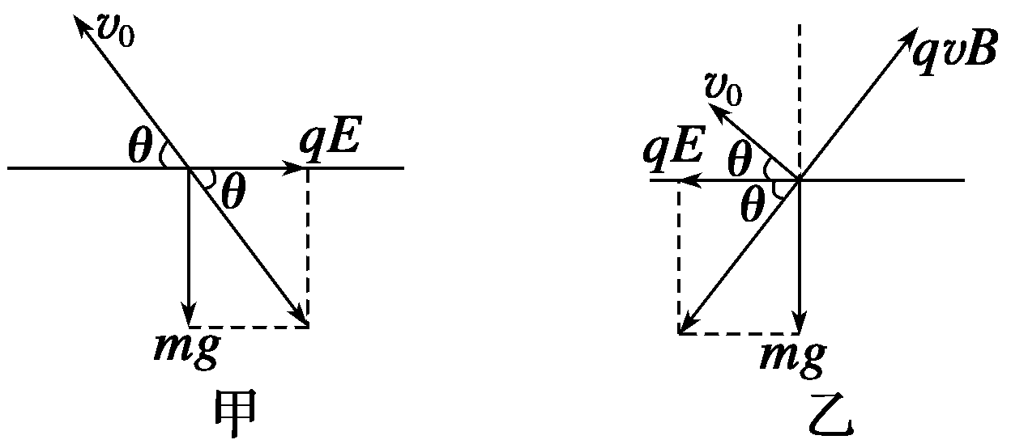
如图甲所示．

根据已知得：
在既有磁场又有电场时，E不变，受力情况如图乙，由几何知识得θ＝45⁰
小球仍做直线运动，有：
解得：B＝
E＝

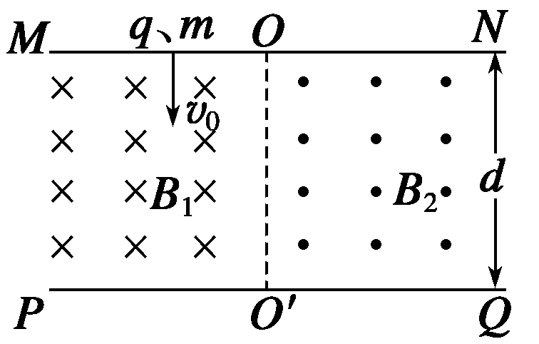
26.(郴州市2009届高三调研试题)如图所示，在直线MN与PQ之间有两个匀强磁场区域，两磁场的磁感应强度分别为B_{l}、B₂，方向均与纸面垂直，两磁场的分界线和PQ都垂直．现有一带正电的粒子质量为m、电荷量为q，以速度垂直边界MN射入磁场B₁，并最终垂直于边界PQ从段射出,已知粒子始终在纸面内运动，且每次均垂直越过磁场分界线．
(1）写出MN与PQ间的距离d的表达式。
(2)用d、表示粒子在磁场中运动的时间。
解：(1)粒子在Q间射出，轨迹如图所示。
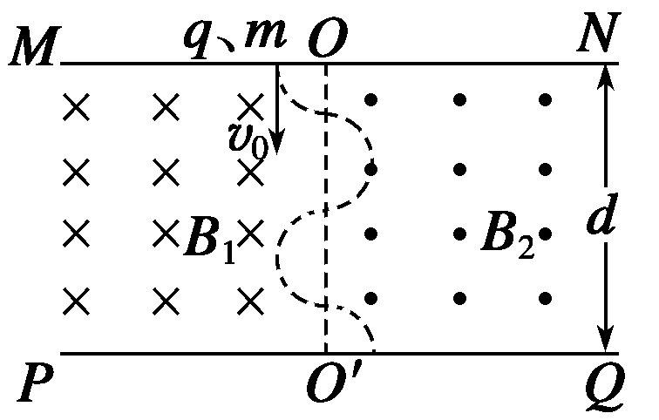
由 qv₀B=mv₀²/R₁
得R₁=mv₀²/qB₁
同理得 R₂=mv₀²/qB₂
又d=(2n+1)(R₁+R₂)
(n=0，1，2，3……)
因此d＝。
(2)粒子在磁场B₁中做圆周运动的周期，在磁场B₂中做圆周运动的周期
粒子在Q间射出，在两个磁场中分别经历2n+1个，所以
0
t/s
I/A
1
2
3
4
5
6
0.1
0.2
0.4
0.3
0.5
（乙）
· · · ·
· · · ·
· · · ·
· · · ·
M
N
B
（甲）
a
b
c
d
左
27.(09·石景山模拟)如图（甲）所示，边长为L=2.5m、质量m=0.50kg的正方形绝缘金属线框，平放在光滑的水平桌面上，磁感应强度B=0.80T的匀强磁场方向竖直向上，金属线框的一边ab与磁场的边界MN重合．在力F作用下金属线框由静止开始向左运动，在5.0s内从磁场中拉出．测得金属线框中的电流随时间变化的图象如图（乙）所示．已知金属线框的总电阻为R=4.0Ω．
（1）试判断金属线框从磁场中拉出的过程中，线框中的感
应电流方向?
（2）t=2.0s时，金属线框的速度？
（3）已知在5.0s内力F做功1.92J，那么，金属框从磁场拉出过程线框中产生的焦耳热是多少？
答案：（1）由楞次定律（或右手定则），线框中感应电流的方向为逆时针（或abcda）
（2）设t=2.0s时的速度为v，据题意有：BLv=IR 解得m/s=0.4m/s
（3）设t=5.0s时的速度为v′,整个过程中线框中产生的焦耳热为Q，则有：
BLv′=I′R
由上述两式解得：J=1.67J
v
B
R
M
N
28.（09·丰台模拟）如图所示，宽度为L＝0.20 m的足够长的平行光滑金属导轨固定在绝缘水平面上，导轨的一端连接阻值为R=1.0Ω的电阻。导轨所在空间存在竖直向下的匀强磁场，磁感应强度大小为B=0.50 T。一根质量为m=10g的导体棒MN放在导轨上与导轨接触良好，导轨和导体棒的电阻均可忽略不计。现用一平行于导轨的拉力拉动导体棒沿导轨向右匀速运动，运动速度v=10 m/s，在运动过程中保持导体棒与导轨垂直。求：
（1）在闭合回路中产生的感应电流的大小；
（2）作用在导体棒上的拉力的大小；
（3）当导体棒移动30cm时撤去拉力，求整个过程直到MN静止时电阻R上产生的热量。
答案：（1）感应电动势为 E=BLv=1.0V
感应电流为 =1.0 A
（2）导体棒匀速运动，安培力与拉力平衡
即有F=BIL=0.1N
（3） 导体棒移动30cm的时间为 = 0.03s
根据焦耳定律，Q₁ = I²R t = 0.03J （或Q₁=Fs=0.03J）
根据能量守恒，Q₂== 0.5
电阻R上产生的热量 Q = Q₁+Q₂ = 0.53J
题组三
2008年联考题
1.（上海市闸北区2008年4月模拟）矩形线圈在匀强磁场中绕垂直于磁场方向的轴匀速转动，下列说法中正确的是 （ A ）
A. 在中性面时，通过线圈的磁通量最大
B. 在中性面时，感应电动势最大
C. 穿过线圈的磁通量为零时，感应电动势也为零
D. 穿过线圈的磁通量为零时，磁通量的变化率也为零
2.（山东省德州市2008质检）一正弦交流电的电压随时间变化的规律如右图所示，由图可知 （ BD ）
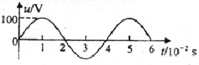
A．该交流电的电压的有效值为
B．该交流电的频率为
C．该交流电压瞬时值的表达式为
D．若将该交流电压加在阻值为的电阻两端，该电阻消耗的功率为
3.（北京石景山区2008年一模）在交流电路中，交流电源电动势的有效值不变，频率可以改变，在图示电路的电键闭合时，使交流电源的频率减小，可以观察到下列论述的哪种情况 （ D ）
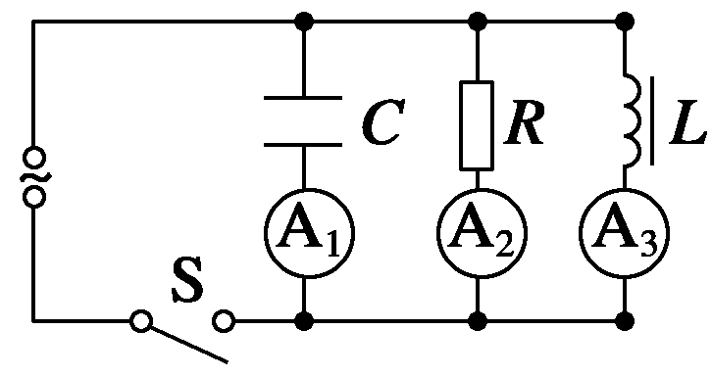
A．A₁、A₂、A₃的读数均不变
B．A₁的读数不变，A₂的读数增大，A₃的读数减小
C．A₁的读数增大，A₂的读数不变，A₃的读数减小
D．A₁的读数减小，A₂的读数不变，A₃的读数增大
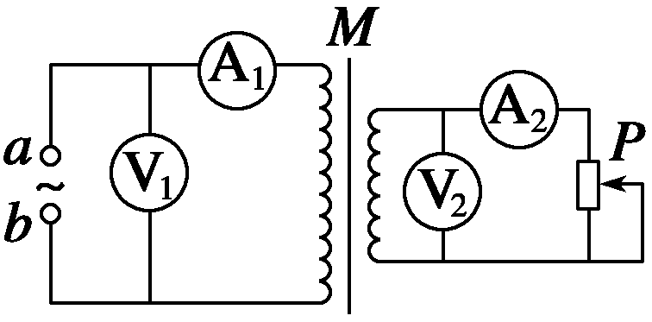
4.（北京朝阳区2008年一模）如图所示，M为理想变压器，电表均可视为理想表，接线柱a、b接电压u＝311sin314t（V）的正弦交流电源。当滑动变阻器的滑片P向上滑动时，示数发生变化的电表是 （ A ）
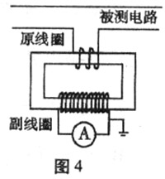
5.（山东省临沂市3月质检）利用如图4所示的电流互感器可以测量被测电路中的大电流，若互感器原副线圈的匝数比，交流电流表A的示数是50mA则 （ C ）
A．被测电路的电流有效值为
B．被测电路的电流平均值为
C．被测电路的电流最大值为
D．原副线圈中的电流同时达到最大值
6.（山东省滨州市2008年第1次质检）矩形线圈的面积为S，匝数为n，在磁感应强度为B的匀强磁场中，绕垂直于磁场的轴以角速度ω匀速转动，当转到线圈平面与磁场垂直的图示位置时 （ D ）
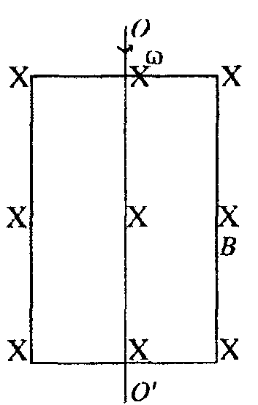 A．线圈中的电动势为BSω
B．线圈中的电动势为nBSω
C．穿过线圈的磁通量为零
D．穿过线圈的磁通量为BS
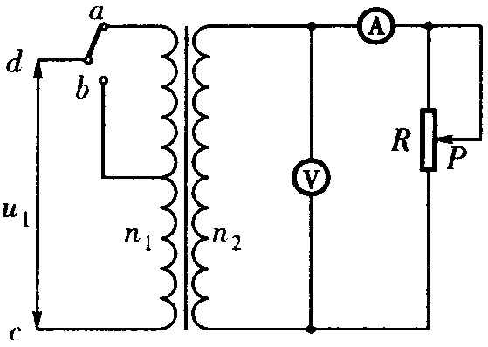
7.（扬州市2008届第二次调研）如图所示，理想变压器原、副线圈的匝数比为，是原线圈的中心抽头，电压表和电流表均为理想电表，从某时刻开始在原线圈、两端加上交变电压，其瞬时值表达式为，则 （ A ）
A.当单刀双掷开关与连接时，电压表的示数为；
B.当时，、间的电压瞬时值为；
C.单刀双掷开关与连接，在滑动变阻器触头向上移动的过程中，电压表和电流表的示数均变小；
D.当单刀双掷开关由扳向时，电压表和电流表的示数均变小；
8.（盐城市2008届第一次调研）一根电阻丝接入100V的恒定电流电路中，在1min内产生的热量为Q，同样的电阻丝接入正弦交变电流的电路中，在2min内产生的热量也为Q，则该交流电压的峰值是 ( A )
A．141.4V B．100V C．70.7V D．50V
9.（青岛市2008年质检）如图所示，在一理想变压器的副线圈两端连接了定值电阻R₀和滑动变阻器R，在原线圈上加一正弦交变电压，下列说法正确的是 （ B ）
A．保持Q位置不变，将P向上滑动，变压器的输出电压变小
B．保持Q位置不变，将P向上滑动，电流表的读数变小
C．保持P位置不变，将Q向上滑动，电流表的读数变小
D．保持P位置不变，将Q向上滑动，变压器输出功率变小
10.（临沂市2008年质检二）2008年1月，我国南方部分地区遭到了百年不遇的特大冰雪灾害，高压供电线路损坏严重。在维修重建过程中，除了增加铁塔的个数和铁塔的抗拉强度外，还要考虑尽量减小线路上电能损耗，既不减少输电动率，也不增加导线质量，对部分线路减少电能损耗采取的有效措施是 （ ABC ）
A．提高这部分线路的供电电压，减小导线中电流
B．在这部分线路两端换用更大匝数比的升压和降压变压器
C．在这部分线路上换用更优质的导线，减小导线的电阻率
D．多增加几根电线进行分流
11.（徐州市2008届第一次质检）如图甲所示，变压器原副线圈的匝数比为3:1，L₁、L ₂、L ₃、L ₄为四只规格均为“9V，6W”的相同灯泡，各电表均为理想交流电表，输入端交变电压u的图象如图乙所示．则以下说法中正确的是 （BCD）
A．电压表的示数为36V B．电流表的示数为2A
C．四只灯泡均能正常发光 D．变压器副线圈两端交变电流的频率为50Hz
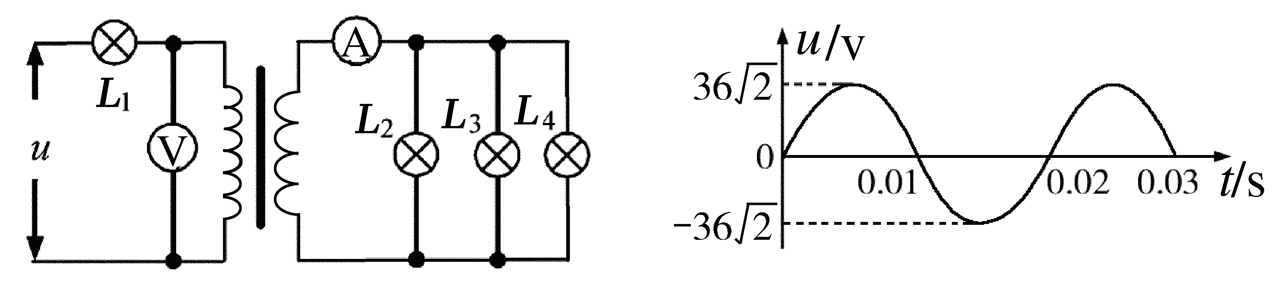
图甲
图乙

12.（济南市2008年5月质检）如图所示，理想变压器的副线圈上通过输电线接有两个相同的灯泡L₁和L₂，输电线的等效电阻为R。开始时，开关S断开，当S接通时，以下说法中正确的是 （ B ）
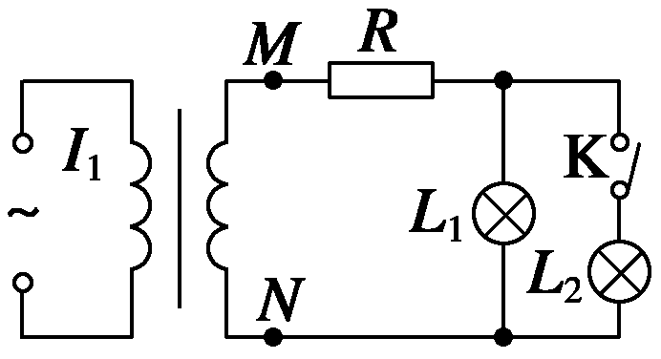
A．副线圈两端M、N的输出电压减小
B．副线圈输电线等效电阻R两端的电压降增大
C．通过灯泡L₁的电流减小
D．原线圈中的电流增大
13.（淮安、连云港、宿迁、徐州四市2008第2次调研）矩形线框在匀强磁场内匀速转动过程中，线框输出的交流电压随时间变化的图像如图所示，下列说法中正确的是 ( BC )
t/s
u/V
1
2
3
4
0
－
A．交流电压的有效值为36V
B．交流电压的最大值为36V，频率为0.25Hz
C．2s末线框平面垂直于磁场，通过线框的磁通量最大
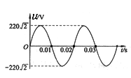
D．1s末线框平面垂直于磁场，通过线框的磁通量变化最快
14.（徐州市2008届摸底考试）某交变电流的u-t图象如图所示，将它加在一个阻值为的电阻器两端。下列说法中正确的是 （ C ）
A．电压有效值为
B．电流的周期为0.01s
C．如果在该电阻器两端并联一个交流电压表，该电压表的示数为220 V
D．如果在该电路中串联一个交流电流表，该电流表的示数为
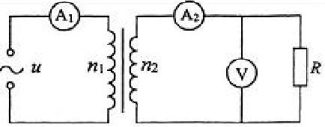
15.（青岛市2008届第一次质检）如图所示，一理想变压器原线圈匝数n₁=1100匝，副线圈匝数n₂=220匝，交流电源的电压u=V，电阻R=44Ω，电压表、电流表均为理想电表，则下列说法错误的是（ C ）
A．交流电的频率为50Hz
B．电流表A₁的示数为0.2A
C．电流表A₂的示数约为1.4A
D．电压表的示数为44V
16.（南通四县市2008届高三联考）如图所示，一理想变压器原副线圈匝数之比为5∶1，原线圈端输入交流电压u=311sin100πt V，电阻R＝44Ω，电流表和电压表对电路的影响忽略不计．下列说法中正确的是 (BC )
- 电压表V₁的示数约为311V
n₁
u
B．电流表A₁的示数约为0.20A
n₂
~
R
A₁
A₂
V₁
V₂
- 电压表V₂的示数约为44V
D．电流表A₂的示数约为1.4A
17.（通州市2008届第六次调研）如图所示，理想变压器原、副线圈的匝数比是10:1，原线圈输入交变电压V，O为副线圈中心抽出的线头，电路中两个电阻阻值相同，，下列关于电路的分析正确的是 （ BC ）
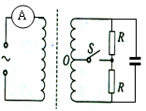
A．开关S断开时，电流表示数为
B．开关S断开时，两电阻总的电功率为
C．开关S闭合时，两电阻总的电功率为
D．电容器的耐压值至少是V
18.（南通市2008届第三次调研）某交流发电机给灯泡供电，产生正弦式交变电流的图象如图所示，下列说法中正确的是 （ D ）
t/×10⁻³s
i/A
5
-5
O
5
15
25
10
20
A．交变电流的频率为0.02Hz
B．交变电流的瞬时表达式为
C．在t=0.01s时，穿过交流发电机线圈的磁通量最大
D．若发电机线圈电阻为0.4Ω，则其产生的热功率为5W
19.（南京市2008届第二次调研）图示是一中调压变压器的原理图，线圈AB绕在一个圆形的铁芯上，AB间加上正弦交流电压U，移动滑动触头P的位置，就可以调节输出电压，在输出短连接了滑动变阻器R和理想交流电流表，变阻器的滑动触头为Q，则下列判断中正确的是 （ BCD ）
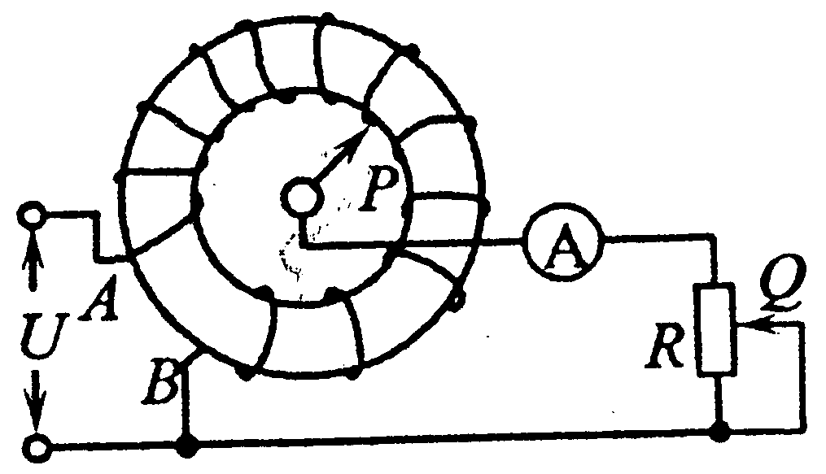
A．保持P的位置不动，将Q向下移动时，R消耗的功率变大
B．保持P的位置不动，将Q向下移动时，R消耗的功率变小
C．保持Q的位置不动，将P沿逆时针方向移动时，电流表的读数变大
D．保持Q的位置不动，将P沿顺时针方向移动时，R消耗的功率变小
20.（苏州市2008届期终考试）关于电磁波，下列说法中不正确的是 （ BD ）
A．电磁波既可以在介质中传播，又可以在真空中传播
B．只要有变化的电场，就一定能产生电磁波
C．电磁波在真空中传播时，频率和波长的乘积是一个恒量
D．振荡电路的频率越低，发射电磁波的本领越大
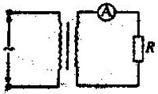
21.（潍坊、枣庄等市2008年质检）如图所示，理想变压器原线圈通入交流电流,副线圈接有一电流表，与负载电阻串联，电流表的读数为，在时，原线圈中电流的瞬时值为0．03，由此可知该变压器的原、副线圈的匝数比为 ( A )
A． B． C． D．
22.（日照市2008年质检）如图所示是一种理想的自耦变压器，线圈AB绕在一个圆环形的铁芯上，AB间加上正弦式交变电压U，移动滑动触头P的位置，就可以调节输出电压，在输出端连接了滑动变阻器R和理想交流电流表，变阻器的滑动触头为Q，则 ( BC )
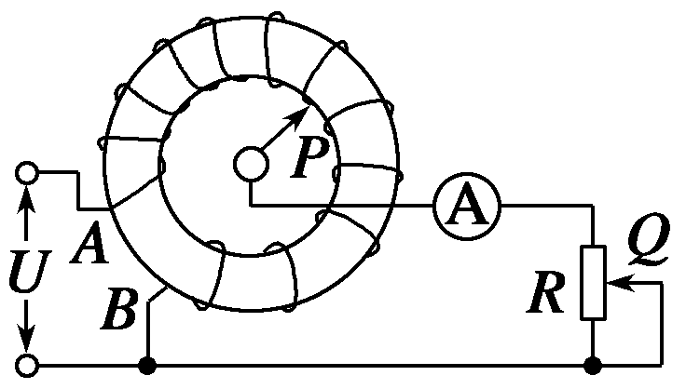
A．保持P不动，将Q向下移动，电流表的读数变大
B．保持P不动，将Q向下移动，电流表的读数变小
C．保持Q不动，将P沿逆时针方向移动，电流表的读数变大
D．保持Q不动，将P沿逆时针方向移动，电流表的读数变小
23.（盐城市2008年第二次调研）如图所示，一只理想变压器的原、副线圈的匝数比是10：1，原线圈接入电压为220V的正弦交流电源，一只理想二极管和一个阻值为10Ω的电阻R串联接在副线圈上。则以下说法中正确的
是 （ AD ）
A．1min内电阻R上产生的热量为1452 J
V
A
U
RU
B．电压表的读数为22V
C．二极管两端的最大电压为22V
D．若将R换成一个阻值大于10Ω的电阻，则电流表读数变小
24.（江苏省二十所名校4月联合调研）如图所示，MN和PQ为两个光滑的电阻不计的水平金属导轨，变压器为理想变压器，今在水平导轨部分加一竖直向上的匀强磁场，则以下说法正确的是 （ BCD ）
A．若ab棒匀速运动，则I_{R}≠0，I_{L}≠0，I_{C}=0
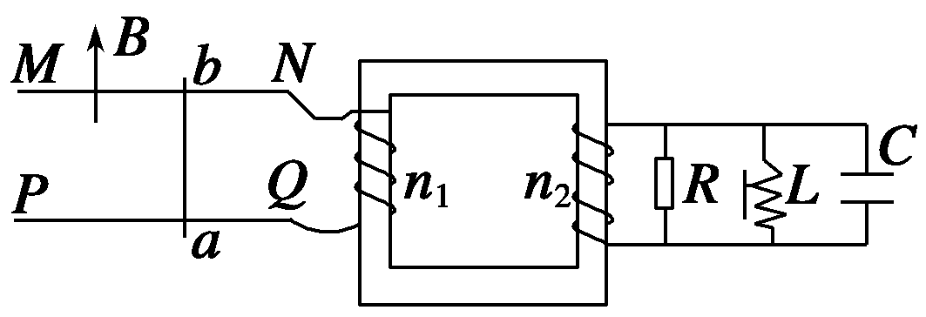
B．若ab棒匀速运动，则I_{R}=0，I_{L} =0，I_{C} =0
C．若ab棒固定，磁场按B=B_{m} sinω t.的规律变化，则I_{R}≠0，
I_{L}≠0，I_{C}≠0
D．若ab棒做匀加速运动，I_{R}≠0，I_{L}≠0，I_{C}≠0
25.（淮安、连云港、宿迁、徐州四市2008第三次调研）供电系统由于气候原因遭到严重破坏。为此，某小区启动了临时供电系统，它由备用发电机和副线圈匝数可调的变压器组成，如图所示，图中R₀表示输电线的电阻。滑动触头P置于a处时，用户的用电器恰好正常工作，在下列情况下，要保证用电器仍能正常工作，则 ( AC )
A．当发电机输出的电压发生波动使V₁示数小于正常值，用电器不变
～发电机
A₂
A₁
V₂
V₁
P
用户
R₀
a
P
a
R ₀
时，应使滑动触头P向上滑动
B．当发电机输出的电压发生波动使V₁示数小于正常值，用电器不变
时，应使滑动触头P向下滑动
C．如果V₁示数保持正常值不变，那么当用电器增加时，滑动触头P应向上滑
D．如果V₁示数保持正常值不变，那么当用电器增加时，滑动触头P应向下滑
26.（北京海淀区2008届期末考）如图2所示，理想变压器初级线圈的匝数为n₁，次级线圈的匝数为n₂，初级线圈的两端a、b接正弦交流电源，电压表V的示数为220V，负载电阻，电流表A₁的示数是0.20A。下列判断中正确的是 ( BC )
n₂
R
图2
A₁
n₁
A₂
a
b
V
A．初级线圈和次级线圈的匝数比为2：1
B．初级线圈和次级线圈的匝数比为5：1
C．电流表A₂的示数为1.0A
D．电流表A₂的示数为0.4A
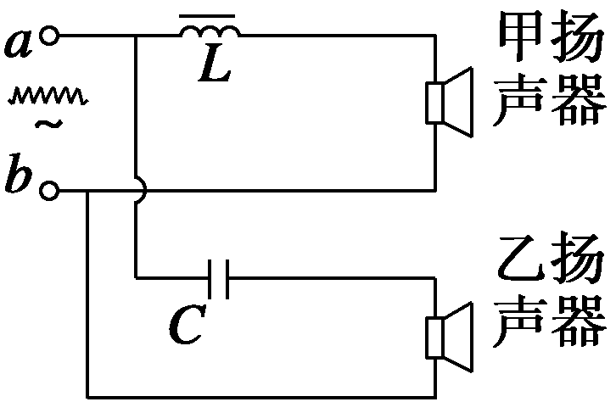
27.（苏州五市三区2008届教学调研）“二分频’’音箱内有高、低两个扬声器。音箱要将扩音机送来的含有不同频率的混合音频电流按高、低段分离出来，送往相应的扬声器，以便使电流所携带的音频信号按原比例还原成高、低频的机械振动。右图为音箱的电路简化图，高低频混合电流由、端输入，是线圈，是电容器，则 （ ABD ）
A.甲扬声器是低音扬声器；
B.C的作用是阻碍低频电流通过乙扬声器；
C.乙扬声器的振幅一定大；
D.的作用是阻碍高频电流通过甲扬声器；
28.（北京顺义区2008年三模）如右图，三个灯泡是相同的，而且耐压足够高，交、直流两电源的内阻忽略，电动势相等，当S接a时三个灯泡的亮度相同，那么S接b时 ( D )
∽
a
b
S
R
L
C
甲
乙
丙
A. 三个灯泡亮度相同
B. 甲灯最亮，丙灯不亮
C. 甲灯和乙灯亮度相同，丙灯不亮
D. 只有丙灯不亮，乙灯最亮

29.（扬州市2008届第四次调研）如图所示，面积为S、匝数为N、电阻为r的线圈与阻值为Ｒ的电阻构成闭合回路，理想交流电压表并联在电阻Ｒ的两端。线圈在磁感应强度为Ｂ的匀强磁场中，绕垂直于磁场的转动轴以角速度ω匀速转动。设线圈转动到图示位置的时刻,则 （ BC ）
V
Ｒ
Ａ．在时刻，线圈处于中性面，流过电阻Ｒ的电流为０，电压表的读数也为０
Ｂ．１秒钟内流过电阻Ｒ的电流方向改变次
Ｃ．在电阻Ｒ的两端再并联一只电阻后，电压表的读数将减小
Ｄ．在电阻Ｒ的两端再并联一只电容较大的电容器后，电压表的读数不变
二、非选择题
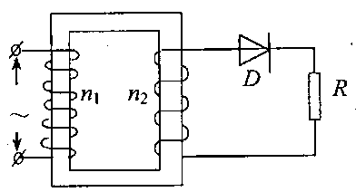
30.（莱州市2008届第一次联考）如图所示，理想变压器的原线圈接在220V、50Hz的正弦交流电源上线圈接有一理想二极管(正向电阻为零，反向电阻为无穷大)和一阻值为10Ω的电阻，已知原副线圈的匝数比为2:1。则二极管的耐压值至少为 V， 电阻R上1s内产生的焦耳热为 J，电阻R上电流的有效值为 A。
答案 V 605J A
31.（北京海淀区2008届期末考）图17（甲）为小型旋转电枢式交流发电机的原理图，其矩形线圈在匀强磁场中绕垂直于磁场方向的固定轴OO′匀速转动，线圈的匝数n=100、电阻r=10 Ω，线圈的两端经集流环与电阻R连接，电阻R=90 Ω，与R并联的交流电压表为理想电表。 在t＝0时刻，线圈平面与磁场方向平行，穿过每匝线圈的磁通量Φ随时间t按图17（乙）所示正弦规律变化。 求：
-2.0
0
2.0
3.14
6.28
9.42
Φ/×10⁻²Wb
t /×10⁻²s
O
d
O′
R
B
a
b
c
V
图17
（甲）
（乙）
（1）交流发电机产生的电动势的最大值；
（2）电路中交流电压表的示数。
答案 （1）交流发电机产生电动势的最大值E_{m}=nBSω
而Φ_{m}=BS、，所以，E_{m}=2nπΦ_{m}/T
由Φ-t图线可知：Φ_{m}=2.0×10 ⁻²Wb，T=6.28×10 ⁻²s
所以E_{m} =200 V
（2）电动势的有效值 E=E_{m}=100 V
由闭合电路的欧姆定律，电路中电流的有效值为I== A
交流电压表的示数为U= I R=90V=127 V

题组四
1.（北京丰台区2008年一模）如图所示，在磁感应强度为B的匀强磁场中，有一匝数为N的矩形线圈，其面积为S，电阻为r，线圈两端外接一电阻为R的用电器和一个交流电压表。若线圈绕对称轴以角速度ω做匀速转动，则线圈从图示位置转过90°的过程中，下列说法正确的是 （ C ）
A．通过电阻的电量为
O
Oˊ
V
R
B
B．交流电压表的示数为NBSω
C．交流电压表的示数为
D．电阻产生的热量为
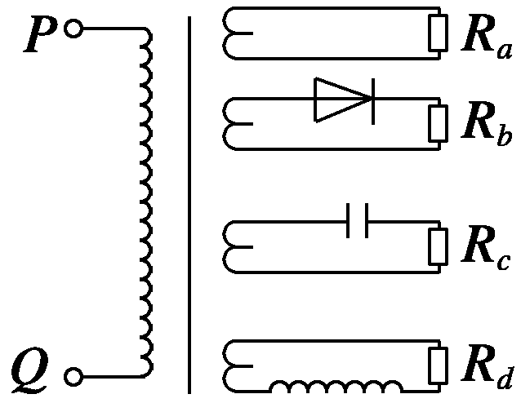
2.（徐州市2008届第3次质检）如图所示为一理想变压器，原线圈匝数为n₁，四个副线圈的匝数均为n₂，四个副线圈中负载电阻的阻值相同，二极管为理想二极管。现从原线圈P、Q两端输入正弦交变电流，那么下列说法正确的是 ( C )
A．只有流过R_{a}和R_{d}上的电流仍是交变电流
B．加在R_{a}两端的电压是R_{b}的两倍
C．R_{a}消耗的功率是R_{b}的两倍
D．若输入的正弦交变电流频率增大，R_{c}的功率减小，R_{d}的功率增大
3.（2008年镇江市2月调研）如图所示是霓虹灯的供电电路，电路中的变压器可视为理想变压器，已知变压器原线圈与副线圈匝数比，加在原线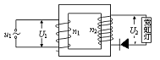圈的电压（V），霓虹灯正常工作的电阻R＝440 kΩ，I₁、I ₂表示霓虹灯正常工作时原、副线圈中的电流，下列判断正确的是 ( BC )
（A）副线圈两端电压约为6220 V，副线圈中的电流约为14.1 mA
（B）副线圈两端电压约为4400 V，副线圈中的电流约为7.0 mA
（C）I₁＞I₂
（D）I₁＜I₂
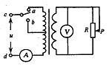4.（枣庄市2008年模拟考试）如图所示，理想变压器原、副线圈的匝数比为10：1，b是原线圈的中心接头，电压表V和电流表A均为理想电表。从某时刻开始在原线圈c、d两端加上交变电压，其瞬时值表达式为u=200100πt（V）。下列说法正确的是 （ D ）
A．当单刀双掷开关与a连接时,电压表的示数为22V
B．当单刀双掷开关与b连接时, 电压表的示数为11V
C．当单刀双掷开关与a连接, 滑动变阻器触头P向上移动的过程中,电压表的示数不变,电流表的示数变大
D．单刀掷开关由a扳向b时(滑动变阻器触头P不动),电压表和电流表的示数均变大
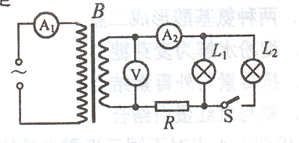
5.（北京西城区2008年4月抽样）图中B为理想变压器，接在原线圈上的交变电压有效值保持不变。灯泡L₁和L₂完全相同(阻值恒定不变)，R是一个定值电阻，电压表、表流表都为理想电表。开始时开关S是闭合的。当S断开后，下列说法正确的是 （ D ）
A．电压表的示数变大 B．电流表A₁的示数变大
C．电流表A₂的示数变大 D．灯泡L₁的亮度变亮
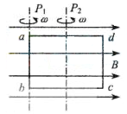
6.（上海市宝山区2008年4月模拟）如图所示，矩形线圈abcd在匀强磁场中可以分别绕垂直于磁场方向的轴
P₁和P ₂以相同的角速度匀速转动，当线圈平面转到与磁场方向平行时 （ AC ）
A．线圈绕P ₁或P ₂转动时电流的方向相同，都是a→d→c→b→a
B．线圈绕P ₁转动时的电动势小于绕P ₂转动时的电动势
C．线圈绕P ₁转动时的电流等于绕P ₂转动时的电流
D．线圈绕P ₁转动时dc边受到的安培力大于绕P ₂转动时dc边受到的安培力
7.（莱州市2008届第二学期期初联考）如图所示，一矩形闭合线圈在匀强磁场中绕垂直于磁场方向的转轴ΟΟ′以恒定的角速度转动，从线圈平面与磁场方向平行时开始计时，则在0～这段时间内 （ AD ）
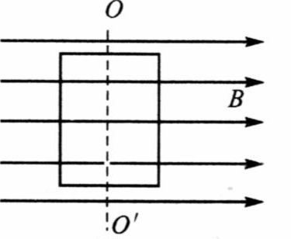
A．线圈中的感应电流一直在减小
B．线圈中的感应电流先增大后减小
C．穿过线圈的磁通量一直在减小
D．穿过线圈的磁通量的变化率一直在减小
8.（烟台市2008届第一学期期末考）如图所示，一理想变压器原、副线圈的匝数比为n:1. 原线圈接正弦交变电压U，副线圈接有一个交流电流表和一个电动机. 电动机线圈电阻为R，当变压器的输入端接通电源后，电流表的示数为I，电动机带动一质量为m的重物以速度v匀速上升，则下列判断正确的是 （ D ）
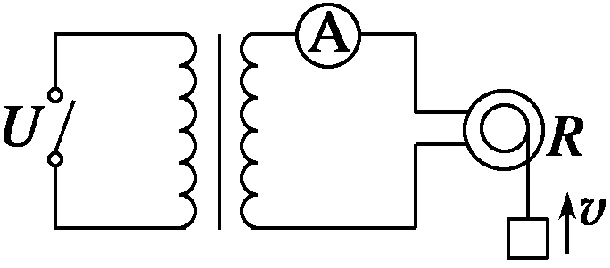
A．电动机两端电压为IR
B．电动机的输入功率为I²R
C．变压器原线圈中的电流为nI
D．变压器的输入功率为
9、（上海市长宁区2008年4月模拟）关于对机械波和电磁波的认识，以下说法正确的是 （ C ）
（A）机械波和电磁波的传播都需要介质．
（B）机械波和电磁波在同一种介质中传播的速度是相同的．
（C）机械波和电磁波都能发生反射、折射、干涉和衍射现象，都具有波的特性．
（D）机械波和电磁波都是横波．
10.（2008南通市部分重点中学三模）在收音机电路中，经天线接收下来的电信号既有高频成分又有低频成分，经放大后送到下一级，需要把高频成分和低频成分分开，只让低频成分输入下一级，如果采用如图所示的电路，图中虚线框a和b内只用一个电容器或电感器，那么 （ AC ）
A.a是电容器，用来通高频阻低频
从天线接收下来的电信号经放大后在这里输入
只有低频成分的电信号从这里输出
a
b
B.a是电感器，用来阻交流通直流
C.b是电感器，用来阻高频通低频
D.b是电容器，用来阻高频通低频
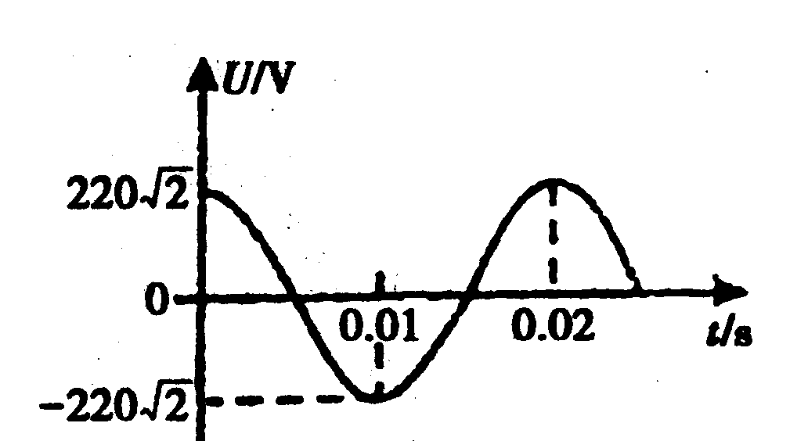
11.（2008年天津市十二区县重点学校高三毕业班联考）一单相交流发电机的输出电压和时间的关系图线如图所示，则下列说法中错误的是： （ C ）
A．发电机的转速为3000r／min
B．交流电压的有效值为220V
C．在0.01s时穿过发电机线圈的磁通量最大
D．若将此交流电接在匝数比为1 0：1的变压器的原线圈上，则接在副线圈两端的交流电压表的示数为22V
12.（北京顺义区2008年三模）在电磁感应现象中，有一种叫做自感现象的特殊情形，图1和图2是研究这种现象的演示实验的两种电路图。下列关于自感的说法正确的是D
A．在做图1实验中接通电路时线圈L中出现了从左向右的自感电流
B．在做图1实验中断开电路时线圈L没有产生自感电动势
C．在做图2实验中断开电路时灯泡A一定会闪亮一下
D．线圈自感系数越大、电流变化越快，产生的自感电动势越大
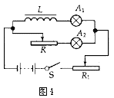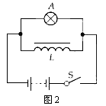

13.（江苏省南京市2008届高三质量检测）如图所示，L₁和L₂是两根输电线，输送电压为2.2×10⁵V。在输电线路中接有一只电流互感器，其原副线圈的电流比为，若已知电流表示数为10A，则该线路输送的电功率为 （ D ）
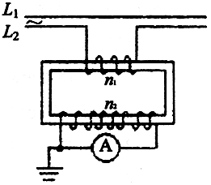
A．2.2×10^{—2}W B．2.2×10³W
C．2.2×10⁴W D．2.2×10⁸W

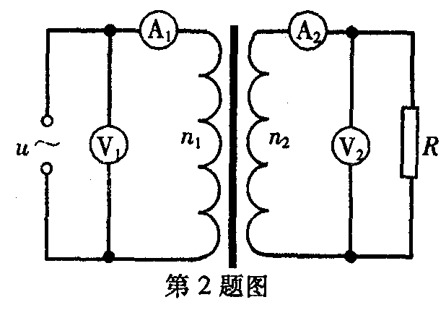
14.（南通、扬州、泰州三市2008届第二次调研）如图所示，一理想变压器的原线圈匝数n₁=1000匝，副线圈匝数n₂=200匝，交变电压u=220sinl00πt(V)，电阻R=88，交流电压表和交流电流表对电路的影响可忽略不计，则 ( A )
A．电流表A₁的示数为0.1A
B．电压表V₁的示数为311V
C．电流表A₁的示数为1.0A
D．电压表V₂的示数为1100V
15.（北京宣武区2008届期末考）如图所示，三只完全相同的灯泡a、b、c分别与电阻R、
电感L、电容C串联，再将三者并联，接在220V，50Hz的交变电压两端，三只灯泡亮度相同。若将交变电压改为220V，25Hz，则 ( C )
A．三只灯泡亮度不变
~
a b c
R L C
B．三只灯泡都将变亮
C．a亮度不变，b变亮，c变暗
D．a亮度不变，b变暗，c变亮
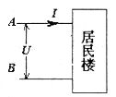
16.（镇江市2008届期初教学情况调查）一幢居民楼里有各种不同的用电器，如电灯、电视机、洗衣机、微波炉、排油烟机等．停电时，用多用电表测得 A 、 B 间的电阻为 R ；供电后，设各家用电器全都同时使用时，测得A 、B 间电压为 u ，进线电流为 I ；经过一段时间 t ，从总电能表中测得这段时间内消耗的电能为W，则下列表达式用来计算该幢楼居民用电的总功率，其中错误的是 ( AB )
（A）P=I²R （B）P=U²/R
（C）P=IU (D）P=W/t
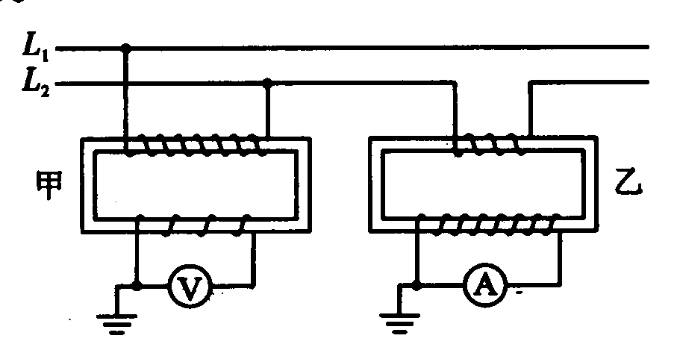
17.（北京东城区2008年最后一卷）如图所示，L₁和L ₂是输电线，甲是电压互感器，乙是电流互感器．若已知变压比为1000:1，变流比为100:1，并且知道电压表示数为220V，电流表示数为10A，则输电线的输送功率为( C )
A．2.2×10³ W B．2.2×10⁻²W
C. 2.2×10⁸ W D．2.2×10⁴W
18.（北京朝阳区2008年二模）在电路的MN间加一如图所示正弦交流电，负载电阻为100Ω，若不考虑电表内阻对电路的影响，则交流电压表和交流电流表的读数分别为 A
A．220V，2.20 A B．311V，2.20 A C．220V，3.11A D．311V，3.11A
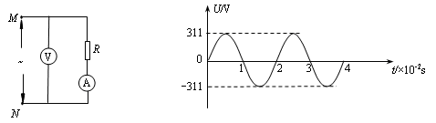
19.（徐州市2008届摸底考试）如图所示，变压器的输入电压恒定，在下列措施中能使电流表示数变大的是（ AD ）
A．保持变阻器的滑片不动，将K从2拨向1
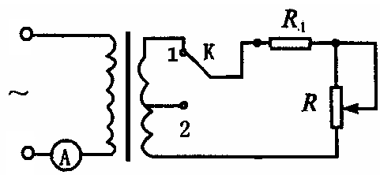
B．保持变阻器的滑片不动，将K从1拨向2
C．保持K与1相连接，将变阻器的滑片向上移
D．保持K与1相连接，将变阻器的滑片向下移

题组五
2007年联考题
一、选择题
1.(07湖南联考)在图中所示的电路中，A、B、C分别表示理想电流表或电压表，它们的示数以安或伏为单位，当电键S闭合后，A、B、C三块表的示数分别为1、2、3时，灯L₁、L₂恰好正常发光。已知灯L₁、L₂的额定功率之比为3∶1，则可判定 （ D ）
A．A、B、C均为电流表 B．A、B、C均为电压表
C．B为电流表，A、C为电压表 D．B为电压表，A、C为电流表

2.(07湖南联考) 为了测量某化工厂的污水排放量，技术人员在该厂的排污管末端安装了如图所示的流量计，该装置由绝缘材料制成，长、宽、高分别为a、b、c，左右两端开口，在垂直于上下底面方向加磁感应强度为B的匀强磁场，在前后两个内侧固定有金属板作为电极，污水充满管口从左向右流经该装置时，电压表将显示两个电极间的电压U．若用Q表示污水流量（单位时间内排出的污水体积），下列说法中正确的是 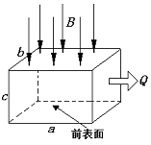（ BD ）
A．若污水中正离子较多，则前表面比后表面电势高
B．前表面的电势一定低于后表面的电势，与哪种离子多无关
C．污水中离子浓度越高，电压表的示数将越大
D．污水流量Q与U成正比，与a、b无关
3.（07淮安联考）一矩形线圈位于一随时间t变化的匀强磁场内，磁场方向垂直线圈所在的平面（纸面）向里，如图1所示.磁感应强度B随t的变化规律如图2所示.以I表示线圈中的感应电流，以图1中线圈上箭头所示方向的电流为正，则以下的I—t图中正确的是（A）
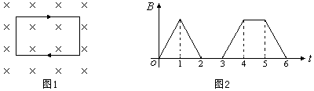
4.(07凤阳质量检测)在如图所示的电路中，E为电源电动势，r为电源内阻，R₁和R₃均为定值电阻，R₂为滑动变阻器。当R₂的滑动触点在a端时合上开关S，此时三个电表A₁、A₂和V的示数分别为I₁、I₂和U。现将R₂的滑动触点向b端移动，则三个电表示数的变化情况是 （ C ）
A．I₁增大，I₂不变，U增大
B．I₁减小，I₂增大，U减小
C．I₁增大，I₂减小，U增大
D．I₁减小，I₂不变，U减小
二、非选择题
5.（07淮安联考）将一只最大量程为3V的电压表、一只最大量程为1mA的电流表、一只最大阻值为20Ω的滑线变阻器、一只开关和4.5V的电池按图连接测量电压表的内阻（估计为10³Ω的数量级），闭合开关，能否测出？简说理由。如若不能，请设计出最简单的方案，写出所需器材与做法。
A
V
P
A
V
P
答案 不能测出电压表的内阻。因为滑动变阻器的阻值太小，
会超出电表的量程。

